练习册参考答案

第一章 集合与函数概念
1．1 集合
1．1.1 集合的含义与表示
第1课时 集合的含义
1．B [解析] 看一组对象是否构成集合，关键是看这组对象是不是确定的，A，C，D选项没有一个明确的判定标准，只有B选项判断标准明确，可以构成集合．故选B.
2．C [解析] 根据集合中元素的互异性，验证可知x的取值可以是8.
3．B [解析] 由2∈A可知，若m＝2，则m²－3m＋2＝0，这与m²－3m＋2≠0相矛盾；
若m²－3m＋2＝2，则m＝0或m＝3，当m＝0时，与m≠0相矛盾，当m＝3时，此时集合A中的三个元素互异，符合题意．
4．D [解析] 集合S的三个元素是互不相同的，所以作为某一个三角形的边长，三边是互不相等的，故选D.
5．A [解析] a＝2＝>，根据元素与集合之间的关系，可知a∈M.
6．A [解析] N中最小的元素是0；当a＝0时，a∈N且－a∈N；a＋b的最小值是0.故3个命题都不为真．
7．C [解析] ∵当a＝0时，b依次取1，2，6，得a＋b的值分别为1，2，6；
当a＝2时，b依次取1，2，6，得a＋b的值分别为3，4，8；
当a＝5时，b依次取1，2，6，得a＋b的值分别为6，7，11.
由集合元素的互异性知P＋Q中元素为1，2，3，4，6，7，8，11，共8个．故选C.
8．①④ [解析] ①④中的对象是确定的，可以组成集合，②③中的对象是不确定的，不能组成集合．
9．－1 [解析] 当x＝0，1，－1时，都有x²∈A，但考虑到集合元素的互异性，x≠0，x≠1，故答案为－1.
10．5 [解析] 集合A中最多有5个元素，分别是0，1，2，3，4.
11．3 [解析] 当x，y，z都是正数时，a＝4，当x，y，z都是负数时，a＝－4，当x，y，z中有1个是正数另2个是负数或有2个是正数另1个是负数时，a＝0.所以以a的值为元素的集合中有3个元素．
12．解：由－3∈A，可得－3＝a－2或－3＝2a²＋5a，
所以a＝－1或a＝－.
则当a＝－1时，a－2＝－3，2a²＋5a＝－3，不符合集合中元素的互异性，故a＝－1应舍去．
当a＝－时，a－2＝－，2a²＋5a＝－3，所以a＝－.
13．解：(1)若a∈A，则∈A.
又因为2∈A，所以＝－1∈A.
因为－1∈A，所以＝∈A.
因为∈A，所以＝2∈A.
所以A中另外两个元素为－1，.
(2)若A为单元素集，则a＝，
即a²－a＋1＝0，方程无解．
所以a≠，所以A不可能为单元素集．
第2课时 集合的表示
1．C [解析] 集合是由－1到之间的整数组成的，所以，选项C正确．
2．B [解析] 本题考查常用集合的符号，N＋ 表示正整数，故选项B正确．
3．D [解析] {x|x＝2k，k∈Z}表示所有偶数组成的集合．由－3<x<11及x＝2k，k∈Z，可限定集合中的元素．
4．D [解析] 选项D中的集合是大于4的所有奇数．
5．B [解析] 集合C中元素是(1，1)，(1，2)，(2，1)，(2，2)，(3，1)，(3，2)，共6个元素．
6．C [解析] 选项A，B是描述法表示集合，选项D是列举法表示集合，选项C是错的．故选C.
7．A [解析] M＝x，N＝x，因为2k＋1(k∈Z)是一个奇数，k＋2(k∈Z)是一个整数，所以x₀∈M时，一定有x₀∈N，故选A.
8．④ [解析] ④中的两个集合的元素一样，所以答案为④.
9．③ [解析] 由集合的含义知{x|x＝1}＝{y|(y－1)²＝0}＝{1}，而集合{x＝1}表示由方程x＝1组成的集合，所以答案为③.
10．{5，4，2，－2} [解析] 因为x∈Z，∈N，所以6－x＝1，2，4，8.此时x＝5，4，2，－2，即A＝{5，4，2，－2}．
11．② [解析] ①中P，Q表示的是不同的两点坐标；
②中P＝Q；③中P表示的是点集，Q表示的是数集．
12．解：a∈A，则a＝2k₁(k₁∈Z)；b∈B，则b＝2k₂＋1(k₂∈Z)，
所以a＋b＝2(k₁＋k₂)＋1.
又k₁＋k₂为整数，2(k₁＋k₂)为偶数，
故2(k₁＋k₂)＋1必为奇数，
所以a＋b∈B且a＋b∉A.
13．解：由可得a≠0，a≠1(否则不满足集合中元素的互异性)．
所以或解得
所以a²⁰¹⁵＋b²⁰¹⁶＝(－1)²⁰¹⁵＝－1.

1．1.2 集合间的基本关系
1．C [解析] 正确的是①③④，故选C.
3．D [解析] 因为B⊆A，所以m＝0或m＝－1，但m≠1.故选D.
4．D [解析] 集合A＝{x|0<|x|<3}＝{x|－3<x<0或0<x<3}，所以{x|－3<x<3}A.故选D.
5．C [解析] 满足条件的集合是{－1}，{1}，{4}，{－1，1}，{－1，4}，{1，4}，{－1，1，4}，共7个．故选C.
6．D [解析] 集合应是单元素集，当k＋2＝0，即k＝－2时，A是单元素集，符合条件；当Δ＝4k²－4(k＋2)＝0，即k＝－1或k＝2时，A是单元素集，符合条件．
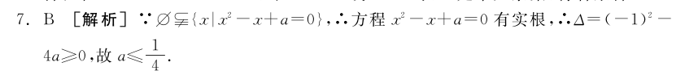
8．14 [解析] 集合A＝{1，2，3，4}的子集有16个，去掉空集和集合A本身，所以A的非空真子集有14个．
9．[0，＋∞) [解析] A为非空集合时，方程＝a有实数根，所以a≥0.
10．1 0 [解析] 因为A＝B，所以x＝0或y＝0.①当x＝0时，x²＝0，则B＝{0，0}，不满足集合中元素的互异性，故舍去；②当y＝0时，x＝x²，解得x＝0或x＝1，由①知x＝0应舍去．
综上可知，x＝1，y＝0.
11．4 [解析] 由题意知A*B＝{x|x∈A，且x∉B}＝{1，3}，故A*B的子集有∅，{1}，{3}，{1，3}．
12．解：由已知得，A中至少含有元素1，2，且A中最多有3个元素，故A＝{1，2}或{1，2，3}或{1，2，4}．
13．解：若B＝∅，则p＋1>2p－1，解得p<2；
若B≠∅，且B⊆A，则借助数轴可知，
综上可得p≤3.
14．0或3 [解析] 因为N⊆M，所以根据子集的概念可得m＝3或m＝，解得m＝3或m＝0或m＝1.当m＝1时，不满足集合中元素的互异性，故m＝3或m＝0.
15．解：将方程a(x－1)＋＝2变形为ax²－2x＋4－a＝0，所以
A＝{x|ax²－2x＋4－a＝0}，根据题意可知集合A中只含有一个元素．
①当a＝0时，A＝{x|2x－4＝0}＝，此时集合A的两个子集为，∅；
②当a≠0时，则Δ＝12－4a(4－a)＝0，即a²－4a＋3＝0，解得a＝1或a＝3.
当a＝1时，集合A的两个子集为{}，∅；
当a＝3时，集合A的两个子集为，∅.
综上知，a＝0时，集合A的两个子集为，∅；a＝1时，集合A的两个子集为{}，∅；a＝3时，集合A的两个子集为，∅.
1．1.3 集合的基本运算
第1课时 集合的并集、交集
1．D [解析] N＝{x|x＝2a，a∈M}＝{0，2，4}，所以M∩N＝{0，2}．故选D.
2．C [解析] A∩B＝{1，3}，所以A∩B有4个子集．故选C.
3．C [解析] 因为A＝{x|－1<x<3}，B＝{x|2x>2}＝{x|x>1}，所以A∩B＝{x|1<x<3}．
4．D [解析] 满足条件的M可以是{3}，{1，3}，{2，3}，{1，2，3}，共4个．故选D.
5．D [解析] 因为A∩B＝，A＝{1，3ª}，B＝{a，b}，所以3ª＝，a＝－1，b＝，所以A∪B＝.故选D.
6．C [解析] 由题意可知两个集合都是点集，因此只有C选项正确．
7．C [解析] 因为A∪B＝A，所以B⊆A，所以x²＝3或x²＝x，解得x＝±或x＝1或x＝0.
当x＝1时，集合A，B不满足元素的互异性，故x＝±或x＝0.
8．3 [解析] 因为交集中含有3，所以集合B中一定含有元素3，故m＝3.
9．{x|x≥－1} [解析] 借助数轴知，A∪B＝{x|x>0}∪{x|－1≤x≤2}＝{x|x≥－1}．
10．{1，2，3} [解析] 因为A∩B＝{2}，所以2ª＝2，所以a＝1，b＝2，故A∪B＝{1，2，3}．
11．12 [解析] 集合S是集合A的子集，A＝{1，2，3，4}有16个子集，因为B＝{3，4，5}，且S∩B≠∅，所以S非空且是A的子集中不只含元素1，2的子集，而只含有1，2的子集是{1}，{2}，{1，2}，所以集合S有12个．
12．解：∵A∩B＝{2，3}，∴2∈A，∴|a＋1|＝2，解得a＝1或a＝－3.
①当a＝1时，2a＋1＝3，a²＋2a＝3，∴B＝{3，3，2}，不满足集合元素的互异性，舍去；
②当a＝－3时，2a＋1＝－5，a²＋2a＝3，a²＋2a－1＝2，∴B＝{－5，2，3}．
故A∪B＝{－5，2，3，5}．
13．解：(1)A＝{x|x≤－1或x≥5}，B＝{x|－2≤x≤1}，
所以A∩B＝{x|－2≤x≤－1}，
A∪B＝{x|x≤1或x≥5}．
(2)因为A∩B＝B，所以B⊆A.
①若B＝∅，则2a>a＋2，得a>2；
②若B≠∅，则或所以a≤－3.
综上知，a>2或a≤－3.
14．43 [解析] 设参加数、理、化三科竞赛的人组成集合A，B，C，如图所示，则全班人数为2＋4＋5＋10＋7＋11＋4＝43.
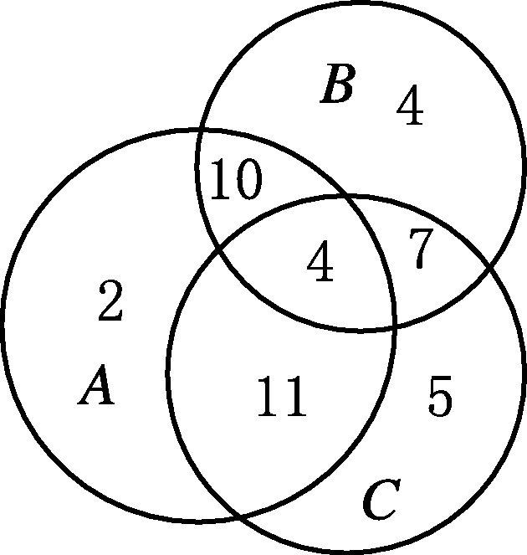
15．解：由已知得A＝{1，2}．因为A∩C＝C，所以C⊆A.
①当C＝∅时，方程x²－x＋2m＝0无实数根，
因此其判别式Δ＝1－8m<0，即m>.
②当C＝{1}或C＝{2}时，方程x²－x＋2m＝0有相同的实数根，即x＝1或x＝2，因此其判别式Δ＝1－8m＝0，解得m＝，代入方程x²－x＋2m＝0，解得x＝，与x＝1或x＝2矛盾，显然m＝不符合要求．
③当C＝{1，2}时，方程x²－x＋2m＝0有两个不相等的实数根1，2，而1＋2≠1，不符合一元二次方程中根与系数的关系．
综上所述，m>.
第2课时 集合的全集、补集
1．D [解析] ∁_{U}B＝{1，3，4}，所以A∪(∁_{U}B)＝{1，3，4，5}．
2．A [解析] ∁_{U}B＝{2，4，5，7}，所以A∩(∁_{U}B)＝{4，5}．故选A.
3．C [解析] 阴影部分表示的是N∩(∁_{I}M)，因为M＝{x|x>2或x<－2}，所以∁_{I}M＝{x|－2≤x≤2}，所以N∩(∁_{I}M)＝{x|1<x≤2}．
4．A [解析] 由题可知∁RM＝{x|x<－2或x>2}，故(∁RM)∩N＝{x|x<－2}．
5．A [解析] 因为∁_{U}A＝{2}，所以A＝{0，1}，故A的真子集是∅，{0}，{1}．
6．D [解析] 根据平行四边形和梯形的概念知，选项D错误．故选D.
7．C [解析] 三个条件依次表示在A中且在B中的元素只有2，不在A中且在B中的元素只有4，不在A中且不在B中的元素只有1，5.故余下的一个元素3只能是在A中且不在B中．
8．{1，2，4，5} [解析] 因为A＝{1，2，3}，B＝{3，4，5}，所以A∩B＝{3}，故∁_{U}(A∩B)＝{1，2，4，5}．
9．(－∞，－1] [解析] 易知∁RB＝{x|x≤－1或x≥3}，故A∩(∁RB)＝(－∞，－1]．
10．3 [解析] 由∁_{U}A＝{7}，得4∈A，故a＋1＝4，即a＝3.
当a＝3时，U＝{2，4，7}，满足A⊆U，故a＝3.
11．[2，＋∞) [解析] ∁RB＝{x|x<1或x>2}，又A＝{x|x≤a}，A∪(∁RB)＝R，所以a≥2.
12．解：易知A＝{－6，－5，－4，－3，－2，－1，0，1，2，3，4，5，6}．
(1)∵B∩C＝{3}，∴A∩(B∩C)＝{3}．
(2)∵B∪C＝{1，2，3，4，5，6}，
∴∁_{A}(B∪C)＝{－6，－5，－4，－3，－2，－1，0}，
∴ A∩∁_{A}(B∪C)＝{－6，－5，－4，－3，－2，－1，0}．
13．解：(1)∵A＝{x|3≤x<7}，B＝{x|2<x<10}，
∴A∪B＝{x|2<x<10}．
∵A＝{x|3≤x<7}，∴∁RA＝{x| x<3或x≥7}，
∴(∁RA)∩B＝{x| x<3或x≥7}∩{x|2＜x＜10}＝{x|2<x<3或7≤x<10}．
(2)如图所示，当a>3时，A∩C≠∅.

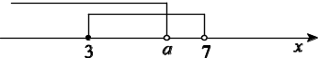
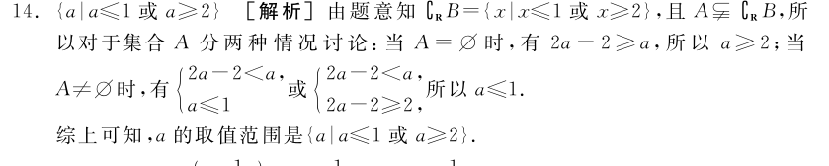

15．解：∵A∩B＝，∴－∈A且－∈B，
∴3×－p－5＝0，3×－×10＋q＝0，
解得p＝－14，q＝3.
故A＝{x|3x²－14x－5＝0}＝，B＝{x|3x²＋10x＋3＝0}＝，
∴∁_{U}A＝{－3}，∁_{U}B＝{5}．
滚动习题(一)
1．C [解析] 4与10的公倍数即为20的倍数，所以A＝B.
2．C [解析] M＝{y|y＝x²－1，x∈R}＝{y|y≥－1}，N＝{x|y＝}＝{x|－≤x≤}，所以M∩N＝{x|－1≤x≤}．
3．B [解析] Q＝{y|y＝x²＋1}＝{y|y≥1}，F＝{x|x≥1}，所以Q＝F.
4．B [解析] 因为A－B＝{x|x∈A且x∉B}＝{1，4，5}，所以A－(A－B)＝{2，3}．
5．D [解析] 由题意可知A＝{x|－2≤x≤2}，B＝{x∈Z|0≤x≤16}，因此A∩B＝{0，1，2}．
6．C [解析] 阴影部分的元素属于M∩P，且属于∁_{U}S，所以，阴影部分的集合可表示为(M∩P)∩(∁_{U}S)．
7．B [解析] 依题意有解得1≤m≤2.
8．2 [解析] 因为－2是方程x²＋mx－8＝0的根，所以(－2)²－2m－8＝0，得m＝－2，则方程变为x²－2x－8＝0，解得另一根为4，即n＝4，所以m＋n＝2.
9．4 [解析] 由{1，3}∪A＝{1，3，5}知，集合A中至少含有元素5，故A可为{5}，{1，5}，{3，5}，{1，3，5}．
10．96 [解析] 设有彩电、冰箱的农户分别组成集合A，B，如图所示，彩电与冰箱至少有一种的有(65－53)＋(84－53)＋53＝96(户)．
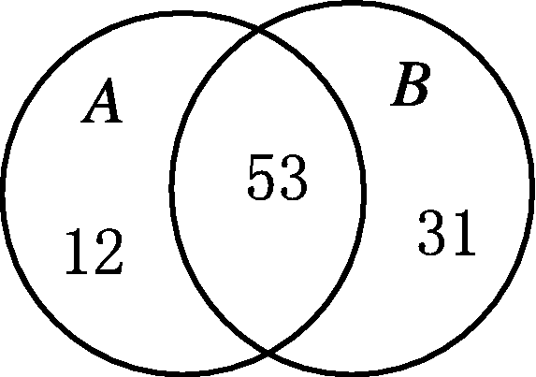
11．{y|y≥1} [解析] 易知P＝{y|y≥1}，Q＝{y|y≥－1}，故P∩Q＝{y|y≥1}．
12．解：由补集定义知，5∉A，且5∈U，
∴a²＋2a－3＝5，且b＝3，即(a＋4)(a－2)＝0，且b＝3，
∴a＝2或a＝－4，b＝3.
13．解：(1)易知B＝{2，3}，C＝{－4，2}，故B∩C＝{2}．
(2)∵A∩B ≠∅，∴2，3中至少有一个元素在A中．
又A∩C＝∅，∴2∉A，∴3∈A，即9－3a＋a²－19＝0，解得a＝5或－2.
当a＝5时，A＝B，与A∩C＝∅矛盾，∴a＝－2.
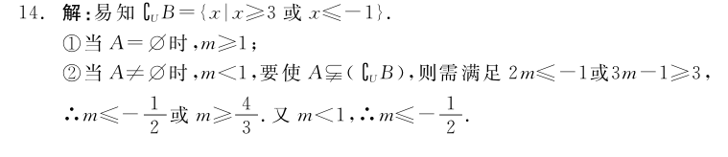

1．2 函数及其表示
1．2.1 函数的概念
第1课时 函数的概念
1．B [解析] 由给定函数的对应法则知，x＝6∈(5，10]，
∴当x＝6时，y＝3.
2．B [解析] 根据函数的概念知，第2个图和第3个图是函数的图像．
3．A [解析] 对于①，M中的有些元素在N中没有元素和它对应，对于③，M不是数集，所以这两个对应都不是集合M到集合N上的函数，只有②是．
4．B [解析] 因为1在定义域[－1，5]上，所以f(1)存在且唯一．
5．C [解析] 令x－1＝0，则x＝1，∴f(0)＝2×1²－1＝1.
6．A [解析] 选项B，C，D中，各组函数的定义域不同，只有选项A中的函数是同一函数．
7．B [解析] 由函数定义知①不是，因为集合M中，当1<x≤2时，在集合N中无元素与之对应；③中的x＝2对应的元素y＝3∉N，所以③不是；④中的x＝1时，在集合N中有两个元素与之对应，所以④不是．故只有②是．
8．－5 [解析] ∵f(x＋4)＝＝f(x)，∴f(5)＝f(1)＝－5.
9. [解析] ∵f()＝a·()²－＝2a－，
∴f[f()]＝a·(2a－)²－＝－，∴a·(2a－)²＝0.
又∵a为正常数，∴2a－＝0，∴a＝.
10．1 2 [解析] 易知f＝f(3)＝1.将x＝1，2，3分别代入f>g检验，知x＝2满足条件，故x的值为2.
11．2015 [解析] 由题意得f(x)＝ax²＋bx＋2015图像的对称轴为x＝1，则f(2)＝f(0)＝2015.
12．解：(1)易知f(3)＝3×3²＋5×3－2＝40，
f(a＋1)＝3(a＋1)²＋5(a＋1)－2＝3a²＋11a＋6.
(2)∵f(a)＝3a²＋5a－2，且f(a)＝－4，
∴3a²＋5a－2＝－4，∴3a²＋5a＋2＝0，解得a＝－1或a＝－.
13．解：∵f(x)＝2x＋a，g(x)＝(x²＋3)，
∴g[f(x)]＝[(2x＋a)²＋3]＝[(4x²＋4ax＋a²)＋3]＝x²＋ax＋(a²＋3)．
又g[f(x)]＝x²＋x＋1，比较系数有解得a＝1.
14．(2) [解析] (1)由x²＋y²＝2，得y＝±，每给一个定义域内的x值，则可能有两个y值与之对应，由此它不能确定y是x的函数．
(2)由＋＝1，得y＝(1－)²＋1，所以当x在{x|2≥x≥1}中任取一个数时，有唯一确定的y值与之对应，故由它可确定y是x的函数．
(3)由得x∈∅，故由它不能确定y是x的函数．
15．解：由题意知解得
∴f(x)＝x²－x－1.故f(－1)＝1，f＝－1，
f＝f(x²－x－1)＝(x²－x－1)²－(x²－x－1)－1＝x⁴－2x³－2x²＋3x＋1.
第2课时 函数的定义域与值域
1．C [解析] 要使函数有意义，则有解得x＝0，所以定义域为{0}．
2．B [解析] 要使函数有意义，要满足ax－1>0，因为函数的定义域为(2，＋∞)，即x>2，所以由ax－1>0得x>，得a＝.故选B.
3．D [解析] 因为≥0，所以f(x)≥0，即函数的值域为[0，＋∞)．
4．C [解析] A中函数的值域为{y|y>1}；B中函数的值域为{y|y≥0}；C中函数的值域为{y|y>0}；D中函数的值域为{y|y∈R且y≠0}．
5．A [解析] 要使函数g(x)有意义，则有解得－1≤x<1，即函数g(x)的定义域为[－1，1)．
6．D [解析] 因为f(x)的定义域为R，所以g(x)＝ax²＋4x＋3的图像与x轴没有交点，所以Δ＝16－4a×3<0，得a>.
7．A [解析] 因为有意义，所以x≥0，则函数y＝x²＋3x－5的定义域为[0，＋∞)．当x＝0时，函数有最小值f(0)＝－5，故值域为[－5，＋∞)．
8．[－，1)∪(1，] [解析] 要使函数有意义，则有解得－≤x<1或1<x≤.
9．[1，6] [解析] 因为函数f(x＋1)的定义域为[－2，3]，所以函数f(x)的定义域为[－1，4]，所以函数f(x－2)的定义域为[1，6]．
10．[3，12] [解析] 函数f(x)的图像对称轴为x＝－1，开口向上，而－1在区间[－2，2]上，所以f(x)的最小值为f(－1)＝3，最大值为f(2)＝12，所以f(x)在[－2，2]上的值域为[3，12]．
11．－26 [解析] 因为f(x)＝ax⁵＋bx³＋cx－8，且f(－2)＝10，所以32a＋8b＋2c＝－18，所以f(2)＝32a＋8b＋2c－8＝－26.
12．解：要使函数有意义，必须有解得即2≤x<3或3<x<4或x>4.
故函数f(x)的定义域为{x|2≤x<3或3<x<4或x>4}．
13．解：(1)由f(a)＝a²－4a＋5＝10，得a²－4a－5＝0，解得a＝5或a＝－1.
(2)因为f(x)＝10，所以x²＋1＝10(x≤0)或－2x＝10(x>0)，解得x＝－3.
14．C [解析] 由题意知，函数图像的对称轴方程为x＝2.当x＝2时，y＝－8；当x＝0时，y＝－4.根据二次函数的对称性可知，当x＝4时，y＝－4，故m的取值范围是[2，4]．
15．解：∵15－2x－x²≥0，即x²＋2x－15≤0，
解得－5≤x≤3，∴A＝{x|－5≤x≤3}．
又∵y＝a－2x－x²＝－(x＋1)²＋1＋a≤1＋a，
∴B＝{y|y≤1＋a}．
由(∁RA)∪B＝R，得1＋a≥3，即a≥2.
故实数a的取值范围是{a|a≥2}．
1．2.2 函数的表示法
1．B [解析] g(x＋2)＝2x＋3＝2(x＋2)－1，所以g(x)＝2x－1.
2．B [解析] 由f(x)的图像恒过点(1，1)知，f(1)＝1，即f(5－4)＝1.故f(x－4)的图像恒过点(5，1)．
3．A [解析] 易知f(0)＝2，所以f＝f(2)＝4＋2a＝4a，所以a＝2.
4．D [解析] 选项A，B的图像表示的函数的值域为{y|0≤y≤2}，不符合题意，选项C的图像表示的不是函数，只有选项D符合题意．
5．A [解析] 根据映射的概念可知选项A正确．
6．B [解析] f(5)＝f[f(5＋6)]＝f(11－2)＝f[f(9＋6)]＝f(13)＝13－2＝11.
7．C [解析] 当－2≤x≤0时，函数f(x)的值域为[－8，0]；当0<x≤3时，函数f(x)的值域为[－3，1]．故函数f(x)的值域为[－8，1]．
8．5 [解析] 因为f：x→ax－1为从集合A到B的映射，f(2)＝3，所以2a－1＝3，得a＝2，所以f(3)＝2×3－1＝5.
9．－2 [解析] 将y＝|x|的图像向右平移2个单位得到函数y＝|x－2|的图像，且该图像关于x＝2对称，所以a＝－2.
10．f(x)＝x＋3 [解析] 设f(x)＝ax＋b，则由3f(x＋1)－f(x)＝2x＋9得3[a(x＋1)＋b]－(ax＋b)＝2x＋9，即2ax＋3a＋2b＝2x＋9，比较对应项系数得
解得所以f(x)＝x＋3.
11．(x－1)²＋2 [解析] 令t＝＋1，则x＝(t－1)²，f(t)＝(t－1)²＋2，故f(x)＝(x－1)²＋2.
12．解：∵f(x)＝
∴当x≤－1时，f(x)≤1，当－1<x<2时，0≤f(x)<4，
当x≥2时，f(x)≥4.又∵f(a)＝3，∴a²＝3且－1<a<2，∴a＝.
13．解：∵AB＝2x，∴lCD＝πx，AD＝，
∴y＝2x·＋＝－x²＋lx.
由解得0<x<，
故函数的定义域为.
14．B [解析] 因为集合A＝B＝R，x∈A，y∈B，f：x→y＝ax＋b，
所以解得a＝2，b＝－8.所以y＝2x－8，当x＝19时，y＝2×19－8＝30.
15．解：当P点从A运动到B时，PA＝x；
当P点从B运动到C时，PA＝＝＝；
当P点从C运动到D时，PA＝＝＝；
当P点从D运动到A时，PA＝4－x.
故y＝
滚动习题(二)
1．C [解析] 根据题意知1－2x＝，解得x＝，故＝16.
2．B [解析] 因为根据对应关系知，B中所对应的元素是2×2＋1＝5.
3．C [解析] ①②⑤中的函数，定义域不同；③中的函数值域不同，只有④中的函数图像相同．
4．C
5．C [解析] 由－1≤x≤4且x∈Z知，x∈{－1，0，1，2，3，4}．将x值代入y＝x²－x得，y∈{0，2，6，12}．
6．B [解析] 由已知得f(2x＋1)＝6x＋3＝3(2x＋1)．令t＝2x＋1，则f(t)＝3t，∴f(x)＝3x.
7．D [解析] A中，a>0，b<0；B中，函数y＝ax²的a>0，f(x)的a<0；C中，f(x)的a>0，y＝ax²的a<0，均不满足；只有D满足题意．
8．11 [解析] f(10)＝－，f[f(10)]＝f(－)＝11.
9．(－∞，0]∪[3，＋∞) [解析] 要使函数有意义，必须x²－3x≥0且x－2≠0，解得x≤0或x≥3，即函数的定义域为(－∞，0]∪[3，＋∞)．
10．－14 [解析] 易知f(2015)＝a·2015³＋－2＝10，所以f(－2015)＝a(－2015)³＋－2＝－a·2015³＋－2＝－12－2＝－14.
11．(－∞，1] [解析] 由题意得f(x)＝
当x≥1时，f(x)≤1；当x<1时，f(x)<1.
故函数f(x)＝x⊙(2－x)的值域为(－∞，1]．
12．解：(1)设t＝2x＋1，则x＝，
所以f(t)＝²＋1.从而f(x)＝²＋1.
(2)因为f＝＝，
将其中的用x替换，得f(x)＝(x≠0)．
13．解：由g(x)为一次函数，设g(x)＝ax＋b(a>0)．
∵f＝4x²－20x＋25，∴(ax＋b)²＝4x²－20x＋25，
即a²x²＋2abx＋b²＝4x²－20x＋25，∴
又a>0，所以解得a＝2，b＝－5.故g(x)＝2x－5(x∈R)．

14．解：(1)f(x)＋f＝＋＝＋＝1.
(2)由(1)知f(2)＋f＝f(3)＋f＝f(4)＋f＝1，所以f(1)＋f(2)＋f(3)＋f(4)＋f＋f＋f＝＋1＋1＋1＝.
1．3 函数的基本性质
1．3.1 单调性与最大(小)值
第1课时 函数的单调性
1．D [解析] 依题意得3a＋2>0，所以a>－.
2．B [解析] 因为函数f(x)在区间[－1，2]上单调递减，所以f(－1)>f(1)．
3．B [解析] 函数y＝1不具备单调性；函数y＝－x²－2x－1在(－∞，－1)上单调递增；函数y＝1＋x²在(－∞，0)上单调递减；只有函数y＝－＋2在(－∞，0)上为增函数．
4．B [解析] a＝0时，函数f(x)为R上的减函数，所以在[－2，＋∞)上也是减函数；a≠0时，二次函数的对称轴为x＝－，依题意有解得－3≤a<0.综上知－3≤a≤0.
5．D [解析] 二次函数f(x)＝x²＋4x＋c图像的对称轴为x＝－2，且开口向上，所以在[－2，＋∞)上为增函数，所以f(－2)<f(0)<f(1)，又f(0)＝c，所以f(1)>c>f(－2)．
6．D [解析] 依题意有－2≤x<2x－1≤3，解得1<x≤2.
7．B [解析] 因为y＝ax与y＝－在区间(0，＋∞)上都是减函数，所以a<0，b<0，所以函数y＝ax²＋bx图像的对称轴方程为x＝－<0，故函数y＝ax²＋bx在区间(0，＋∞)上是减函数．
8．增 [解析] 由>0知，f(x₁)－f(x₂)与x₁－x₂同号，即若x₁<x₂，则f(x₁)<f(x₂)，反之亦然．故f(x)在区间[a，b]上是增函数．
9．f(0)<f(2)<f(－3) [解析] 因为二次函数f(x)的图像关于y轴对称，所以f(－3)＝f(3). 又因为函数f(x)在区间[0，＋∞)上是增函数，所以f(0)<f(2)<f(－3)．
10.<x<3 [解析] 由已知得解得<x<3.
11．[2，＋∞) [解析] f(x)＝＝a－，若f(x)在(－2，＋∞)上为增函数，则解得a≥2.
12．解：(1)因为f(2)＝f(1)，所以2²＝4－－1，所以a＝－2.
(2)因为f(x)是R上的增函数，所以解得4≤a<8.
13．解：易知y＝－x²＋2|x|＋3＝即y＝
画出函数的图像，如图所示．由图像知，函数在区间(－∞，－1)，(0，1)上是增函数，在区间(－1，0)，(1，＋∞)上是减函数．
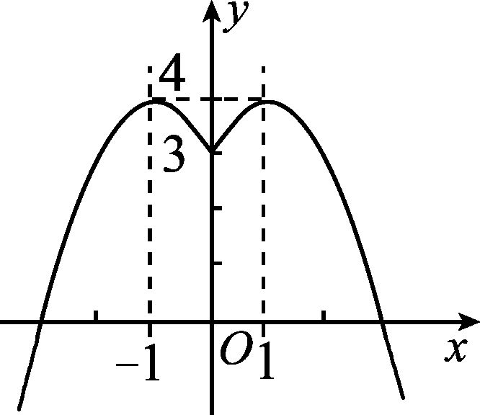
故函数的单调递增区间是(－∞，－1)，(0，1)，单调递减区间是(－1，0)，(1，＋∞)．
14．A [解析] ∵a²－a＋1＝＋≥>0，
又f(x)在区间(0，＋∞)上是减函数，∴f(a²－a＋1)≤f.
15．解：(1)当a＝1时，f(x)＝|x＋1|＋ax＝
作出函数图像，如图所示．
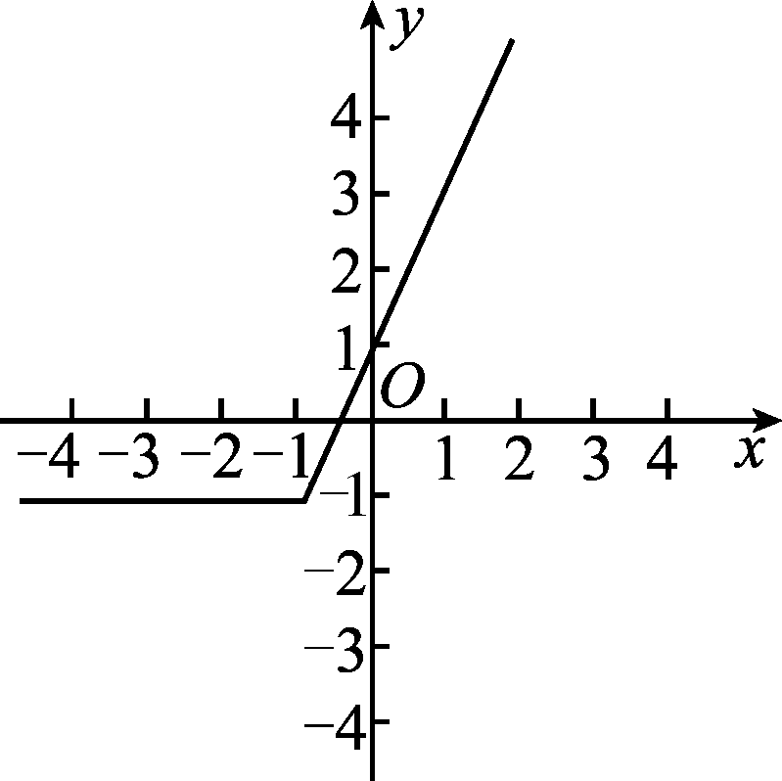
(2)f(x)＝|x＋1|＋ax＝
当或即a>1或a<－1时，f(x)在R上分别是增函数和减函数．
故当a>1或a<－1时，函数f(x)在R上具有单调性．

第2课时 函数的最大(小)值
1．B [解析] 作出图像可知y＝在区间[2，3]上是减函数，所以y_{min}＝＝.
2．C [解析] a>0时，由题意得2a＋1－(a＋1)＝2，即a＝2；
a<0时，a＋1－(2a＋1)＝2，所以a＝－2.所以，a＝±2.
3．A [解析] f(x)在[－1，2]上单调递增，所以最大值为f(2)＝10，最小值为f(－1)＝6.
4．C [解析] 因为1－x(1－x)＝x²－x＋1＝＋≥，所以≤.故f(x)的最大值为.
5．C [解析] 易知y＝结合图像可知，y_{min}＝1.
6．D [解析] 因为f(0)＝3，f(1)＝2，函数f(x)图像的对称轴为x＝1，结合图像可得1≤t≤2.
7．D [解析] 因为函数f(x)＝x²－2ax＋a＋2的图像开口向上，对称轴为x＝a，所以函数f(x)在区间[0，a]上为减函数，所以f(x)_{max}＝f(0)＝a＋2＝3，f(x)_{min}＝f(a)＝a²－2a²＋a＋2＝2，解得a＝1.
8．－1 2 [解析] 由图像可知，最高点为(1，2)，最低点为(－2，－1)．
因此，最小值为－1，最大值为2.
9．1 [解析] ∵y＝|x²－2x－t|＝|(x－1)²－1－t|，∴函数在区间[0，3]上的最大值可能在x＝1或x＝3处取到．若当x＝1时取到y的最大值2，则－(1－2－t)＝2，解得t＝1，此时函数解析式为y＝|x²－2x－1|＝|(x－1)²－2|，x∈[0，3]，0≤y≤2，满足题意；若当x＝3时取到y的最大值2，则3²－2×3－t＝2，也可得t＝1.
10．－5 0 [解析] 由题意可知，当x∈[－3，－1]时，y_{min}＝－2；当x∈(－1，4]时，y_{min}＝－5，故最小值为－5.同理可得，最大值为0.
11．－，＋∞ [解析] 令＝t，则x＝t²－1(t≥0)，所以g(x)＝f(t)＝2(t²－1)－t＝2t²－t－2＝2t－²－.因为t≥0，所以当t＝时，f(t)取得最小值－，所以g(x)的值域为－，＋∞.
12．解：(1)当a＝－1时，f(x)＝x²－2x＋2＝(x－1)²＋1，x∈[－5，5]．
故当x＝1时，f(x)取得最小值1；当x＝－5时，f(x)取得最大值37.
(2)函数f(x)＝(x＋a)²＋2－a²的图像的对称轴方程为x＝－a.
∵f(x)在区间[－5，5]上是单调函数，
∴－a≤－5或－a≥5，解得a≥5或a≤－5，
故a的取值范围是a≤－5或a≥5.
13．解：(1)f(x)在区间[3，5]上是增函数．
证明：设x₁，x₂是区间[3，5]上的两个任意实数，且x₁<x₂，
则f(x₁)－f(x₂)＝－＝.
∵3≤x₁<x₂≤5，∴x₁－x₂<0，2－x₁<0，2－x₂<0，
∴f(x₁)<f(x₂)，
∴f(x)在区间[3，5]上是增函数．
(2)∵f(x)在区间[3，5]上是增函数，
∴当x＝3时，f(x)取得最小值－4，当x＝5时，f(x)取得最大值－2.
14．C [解析] 由题意知，当－2≤x≤1时，f(x)＝x－2；当1＜x≤2时，f(x)＝x³－2.∵f(x)＝x－2，f(x)＝x³－2在定义域上都为增函数，∴f(x)的最大值为f(2)＝2³－2＝6.
15．解：(1)因为方程f(x)＝2x有两等根，即方程ax²＋(b－2)x＝0有两等根，
所以Δ＝(b－2)²＝0，得b＝2.
因为f(x－1)＝f(3－x)，＝1，所以x＝1是函数图像的对称轴，
所以－＝1，所以a＝－1，所以f(x)＝－x²＋2x.
(2)因为函数f(x)＝－x²＋2x图像的对称轴为x＝1，x∈[0，t]，
所以当t≤1时，f(x)在[0，t]上是增函数，所以f(x)的最大值为f(t)＝－t²＋2t；
当t>1时，f(x)在[0，1]上是增函数，在[1，t]上是减函数，所以f(x)的最大值为f(1)＝1.
综上知，f(x)的最大值为f(x)_{max}＝
1．3.2 奇偶性
第1课时 函数的奇偶性(一)
1．C [解析] 由奇函数的定义可知(1)(2)(3)是奇函数．
2．C [解析] 因为函数f(x)是定义在[1－a，5]上的偶函数，所以定义域区间关于原点对称，所以1－a＋5＝0，得a＝6.
3．A [解析] f(1)＝－f(－1)＝－[2×(－1)²－(－1)]＝－3.
4．B [解析] 由函数可知，定义域为[－1，1]，函数解析式满足f(－x)＝f(x)，所以该函数是偶函数．故选B.
5．C [解析] 易知函数f(x)的定义域为(－∞，0)∪(0，＋∞)，关于原点对称．又f(x)＝－x，f(－x)＝－＋x＝－，∴f(－x)＝－f(x)，故f(x)为奇函数，其图像关于原点对称．
6．C [解析] 由题知，f(0)＝a－1＝0，解得a＝1.
7．D [解析] 因为函数y＝f(x＋8)为偶函数，其对称轴是y轴，所以y＝f(x)的对称轴是直线x＝8.故f(6)<f(7)＝f(9)>f(10)．
8．－2 [解析] 因为函数f(x)是定义域为R的奇函数，所以f(0)＝0，f(1)＝－f(－1)＝－2，所以f(0)＋f(1)＝－2.
9．6 [解析] 因为g(－2)＝3，g(x)＝f(x)＋9，所以f(－2)＝g(－2)－9＝－6，又f(x)为奇函数，所以f(2)＝－f(－2)＝6.
10．{x|－3<x<0或x>3} [解析] ∵f(x)是定义在R上的偶函数，且在区间(－∞，0)上是增函数，∴f(x)在区间(0，＋∞)上是减函数，∴f(3)＝f(－3)＝0.当x>0时，f(x)<0，解得x>3；当x<0时，f(x)>0，解得－3<x<0.
11．解：(1)由已知g(x)＝f(x)－a得g(x)＝1－a－，
因为g(x)是奇函数，所以g(－x)＝－g(x)，即1－a－＝－1－a－，解得a＝1.
(2)函数f(x)在(0，＋∞)内是单调增函数，证明如下：
设x₁<x₂，且x₁，x₂∈(0，＋∞)，
则f(x₁)－f(x₂)＝1－－1－＝.
因为0<x₁<x₂，所以x₁－x₂<0，x₁x₂>0，
从而<0，即f(x₁)<f(x₂)．
所以函数f(x)在(0，＋∞)内是单调增函数．
第2课时 函数的奇偶性(二)
1．D [解析] 根据题意可知，f(x)是偶函数．∵f(x)在区间(－∞，0]上是增函数，∴f(x)在区间(0，＋∞)上是减函数，∴f＝f>f(2)．
2．B [解析] 因为f(x)为二次函数，所以m－1≠0，又因为f(x)为偶函数，所以图像的对称轴为y轴，所以m＝0.所以f(x)＝－x²＋3，则f(－1)＝－1＋3＝2，f(－)＝－2＋3＝1，f()＝－3＋3＝0，所以f()<f(－)<f(－1)．
3．C [解析] 根据奇函数图像的对称性知，函数f(x)在[－3，－1]上是增函数，有最大值0.
4．D [解析] 由已知，函数y＝f(x)在(－∞，0)上是增函数，若a<0，由f(a)≥f(－2)得a≥－2；若a≥0，由已知可得f(a)≥f(－2)＝f(2)，a≤2.综上知－2≤a≤2.
5．D [解析] 因为f(x)是奇函数，所以f(－x)＝－f(x)，所以＝<0，即xf(x)<0.因为f(x)在(0，＋∞)上为增函数，且f(2)＝0，所以x∈(0，2)时，f(x)<0，x∈(2，＋∞)时，f(x)>0.又f(2)＝0，所以f(－2)＝0.结合函数图像可得不等式的解集为(－2，0)∪(0，2)．
6．－ [解析] 由图可知f(2)＝，因为y＝f(x)是奇函数，所以f(－2)＝－f(2)＝－.
7．－－1 [解析] 设x<0，则－x>0.因为当x>0时，f(x)＝＋1，所以f(－x)＝＋1，所以f(x)＝－f(－x)＝－－1.
8．a≤－2或a≥2 [解析] 根据题意知，y＝f(x)在区间(0，＋∞)上是减函数，所以f(|a|)≤f(2)，所以|a|≥2，解得a≤－2或a≥2.
9．解：函数f(x)的定义域为(－∞，0)∪(0，＋∞)．
当x>0时，－x<0，∴f(－x)＝(－x)[1－(－x)]＝－x(1＋x)．
又x>0时，f(x)＝x(1＋x)，∴f(－x)＝－f(x)．
当x<0时，－x>0，∴f(－x)＝－x(1－x)．
又x<0时，f(x)＝x(1－x)，∴f(－x)＝－f(x)．
综上，对任意x∈(－∞，0)∪(0，＋∞)，都有f(－x)＝－f(x)，所以f(x)为奇函数．
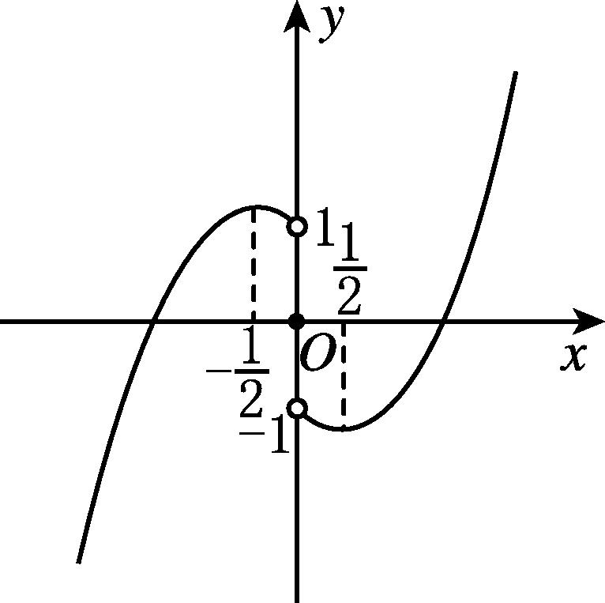
10．解：(1)设x<0，则－x>0，
所以f(－x)＝(－x)²－(－x)－1＝x²＋x－1.
又因为函数f(x)是奇函数，所以f(－x)＝－f(x)，
所以f(x)＝－f(－x)＝－x²－x＋1.
当x＝0时，由f(0)＝－f(0)，得f(0)＝0，
所以f(x)＝
(2)作出函数图像，如图所示．
由函数图像易得函数的增区间为－∞，－，，＋∞.
滚动习题(三)
1．D [解析] f＝－f－＝－＝－2.
2．C [解析] 由题意，f(x)在区间[3，6]上也为增函数，所以f(6)＝8，f(3)＝－1，故2f(－6)＋f(－3)＝－2f(6)－f(3)＝－15.
3．D [解析] 由题意知，＝－2，∴m＝－16，∴f(x)＝4x²＋16x＋5，∴f(1)＝25.
4．A [解析] 因为y＝f(x)(x∈R)为偶函数，所以f(－2)＝f(2)，f(－π)＝f(π)．又因为f(x)在区间[0，＋∞)上是增函数，所以f(－π)>f(3)>f(－2)．
5．C [解析] 由f(－x)＝＝＝f(x)，得f(x)为偶函数．f＝＝＝－f(x)，故选项C正确．
6．C [解析] 画出两个函数的图像(图略)，即可知选项C正确．
7．D [解析] 依题意有解得1≤b≤2.
8．(－∞，0] [解析] 若f(x)＝kx²＋(k－1)x＋2是偶函数，则二次函数图像的对称轴为y轴，所以k－1＝0，所以k＝1，所以f(x)＝x²＋2，其递减区间为(－∞，0]．
9. [解析] 当x≤0时，－x≥0，∴f(－x)＝＝.又f(－x)＝f(x)，∴f(x)＝(x≤0)．
10．f(1)>f(－2)>f(3) [解析] 由<0可知，f(x)在区间[0，＋∞)上为减函数．又因为f(x)是偶函数，所以f(－2)＝f(2)，因此f(1)>f(－2)>f(3)．
11．[－3，－2)∪(2，3] [解析] 当x>0时，f(x)的值域是(2，3]．根据奇函数的性质可得，f(x) 的值域是[－3，－2)∪(2，3]．
12．解：(1)把点(1，2)代入函数解析式，得1＋m＝2，解得m＝1.
(2)证明：由(1)知，f(x)＝x＋.
设任意x₁，x₂∈(1，＋∞)，且x₁＜x₂，
则f(x₁)－f(x₂)＝－x₂＋＝.
∵x₁－x₂＜0，x₁x₂－1＞0，x₁x₂＞0，
∴f(x₁)＜f(x₂)，∴f(x)在区间(1，＋∞)上为增函数．
13．解：(1)因为函数f(x)是偶函数，所以b＝0.
又因为f(1)＝0，所以1＋c＝0，即c＝－1，所以f(x)＝x²－1.
(2)结合图像(图略)得，当x＝0时，f(x)_{min}＝－1；当x＝3时，f(x)_{max}＝8.
(3)结合图像可知，当－≤－1，即b≥2时，f(x)在区间[－1，3]上单调递增．
14．解：(1)因为f(x)是定义在R上的奇函数，所以f(0)＝0，得m＝0.
所以f(x)＝.由f(－1)＝－f(1)，可得n＝0.所以f(x)＝.
(2)证明：任取－1<x₁<x₂<1，
f(x₁)－f(x₂)＝－＝
＝＝.
因为－1<x₁<1，－1<x₂<1，所以－1<x₁x₂<1，所以1－x₁x₂>0，
又x₁<x₂，所以x₁－x₂<0，所以f(x₁)－f(x₂)<0，即f(x₁)<f(x₂)．
所以f(x)在(－1，1)上单调递增．
(3)由(2)知f(x)在(－1，1)上单调递增，
所以f(x)在－，上的最大值为f＝.依题意，≥，
所以a≥.
第二章 基本初等函数(Ⅰ)
2．1 指数函数
2．1.1 指数与指数幂的运算
1．A [解析] 因为4>π，所以＝4－π，所以＋π＝4.
2．A [解析] ＝＝＝.
3．D [解析] ＝m⁷n^{－7}，A错；＝，B错；＝(x³＋y³)，C错；D是正确的．
4．C [解析] ＝＝＝＝＝a2－＝a.
5．C [解析] (a²－2＋a^{－2})÷(a²－a^{－2})＝(a－a^{－1})²÷[(a＋a^{－1})(a－a^{－1})]＝＝＝.
6．C [解析] ()⁴()⁴＝()⁴()⁴＝(a)⁴(a)⁴＝a⁴.
7．C [解析] 原式＝|a－b|＋(a－b)＝
8．－8 [解析] 原式＝－8＋2－－(2－)＝－8.
9．－6 [解析] 已知x≤－3，则x＋3≤0，x－3＜0，故－＝|x＋3|－|x－3|＝－(x＋3)＋(x－3)＝－6.
10. [解析] 原式＝－1－－＋²＝－1－＋²＝－²＋²＝.
11．－ [解析] 原式＝－(－2×1)²×(－2)⁴＋－＝－4×16＋＋1－＝－.
12．解：由已知得1＋x²＝1＋(5－5－)²＝(5＋2＋5－)＝(5＋5－)²，
所以(x＋)^{n}＝^{n}＝(5)^{n}＝5.
13．解：因为＝＝，①
又因为x＋y＝12，xy＝9，②
所以(x－y)²＝(x＋y)²－4xy＝12²－4×9＝108.
因为x<y，所以x－y＝－6 .③
将②③代入①得＝＝－.
14. [解析] 由100^{β}＝3，得10^{2β}＝3，所以10^{β}＝3，
所以10002α－β＝10^{6α－β}＝＝＝.
15．解：因为a，b是方程x²－6x＋4＝0的两根，所以
因为a>b>0，所以>>0.所以>0.
所以²＝＝＝＝，
所以＝＝.

2．1.2 指数函数及其性质
第1课时 指数函数及其性质(一)
1．B [解析] 因为3 h＝9×20 min，所以这种细菌由1个可繁殖成2⁹＝512(个)．
2．C [解析] 由题意得a－1>0且a－1≠1，所以a>1且a≠2.
3．D [解析] 因为y＝a^{x}的图像一定经过点(0，1)，将y＝a^{x}的图像向上平移1个单位得到函数y＝a^{x}＋1的图像，所以，函数y＝a^{x}＋1的图像经过点(0，2)．
4．D [解析] ∵0<a<b<1，∴选项A，B不正确，又∵a<b，∴当x＝1时，g(1)＞f(1)，故选D.
5．B [解析] ∵f＝1－＝－2，∴f＝f(－2)＝2^{－2}＝.
6．D [解析] 因为y＝＝又0＜a＜1，所以选D.
7．B [解析] 由y＝在R上是减函数，知<.
又∵<，∴<<.
8．{0，1，2} [解析] 由1≤2^{x}<16得0≤x<4，即A＝{x|0≤x<4}，又B＝{x|0≤x<3，x∈Z}，所以A∩B＝{0，1，2}．
9．(0，1] [解析] 依题意－≤1且a＋1>1，解得0<a≤1.
10. [解析] 由题意，得f(－7.5)＝f(－5.5)＝f(－3.5)＝f(－1.5)＝f(0.5)＝2^{0.5}＝.
11.或 [解析] 当a>1时，y＝a^{x}在[0，1]上的最大值为a，最小值为1，故a－1＝，故a＝.
当0<a<1时，y＝a^{x}在[0，1]上的最大值为1，最小值为a，故1－a＝，故a＝.
12．解：对于a^{4x＋5}>a^{2x－1}(a＞0，且a≠1)，
当a>1时，有4x＋5>2x－1，解得x>－3；
当0<a<1时，有4x＋5<2x－1，解得x<－3.
故当a>1时，x的取值范围为{x|x>－3}；当0<a<1时，x的取值范围为{x|x<－3}．

13．解：令t＝a^{x}，则y＝t²＋2t－1.
①若a>1，则≤t≤a，y_{max}＝a²＋2a－1＝14，解得a＝3.
②若0<a<1，则a≤t≤，y_{max}＝＋－1＝14，解得a＝.
综上可得a＝或3.
14．B [解析] f(x)＝－＝－＝－，因为2^{x}>0，所以1＋2^{x}>1，0<<1，所以－1<－<0，所以－<－<.所以函数f(x)的值域为－，.因为[x]表示不超过x的最大整数，所以函数y＝[f(x)]的值域是{0，－1}．
15．解：(1)因为f(x)是定义在[－1，1]上的奇函数，所以f(0)＝1－a＝0，所以a＝1.
(2)设x∈[0，1]，则－x∈[－1，0]，
所以f(x)＝－f(－x)＝－－＝2^{x}－4^{x}.即当x∈[0，1]时，f(x)＝2^{x}－4^{x}.
(3)f(x)＝2^{x}－4^{x}＝－2^{x}－²＋，其中2^{x}∈[1，2]，
所以当2^{x}＝1时，f(x)_{max}＝0.
第2课时 指数函数及其性质(二)
1．A [解析] 由y＝2^{x}在R上是增函数，知2>a>b>1，c＝＝2，故c＞a＞b.
2．D [解析] y＝e^{x}的图像与y＝－e^{x}的图像关于x轴对称，y＝－e^{x}的图像与y＝e^{－x}的图像关于原点对称．
3．A [解析] 令t＝1－x，则y＝.∵t＝1－x在区间(－∞，＋∞)上为减函数，y＝在区间(－∞，＋∞)上为减函数，∴函数y＝的单调递增区间为(－∞，＋∞)．
4．B [解析] 因为f(x)是定义在R上的奇函数，所以f(0)＝0，得b＝－1，所以f(－1)＝－f(1)＝－(2¹＋2×1－1)＝－3.
5．D [解析] 因为g(x)＝－x²＋2x＝－(x－1)²＋1≤1，所以0<2－x²＋2x≤2¹＝2，即函数f(x)＝2－x²＋2x的值域是(0，2]．
6．C [解析] 由y＝a^{x}＋b－1(a>0，且a≠1)及指数函数图像的性质可知必有0<a<1，且b<0.
7．B [解析] 当a≤0时，因为f(a)>1，所以－3>1，解得a<－2；当a>0时，a²>1，解得a>1.故实数a的取值范围是(－∞，－2)∪(1，＋∞)．
8．a×(1＋b) a×(1＋b)⁵ [解析] 由题意知，下一年的垃圾量为a×(1＋b)，从2015年到2020年共经过了5年，故2020年的垃圾量为a×(1＋b)⁵.
9. [解析] 因为函数f(x)是奇函数，所以f(0)＝0，即a－＝0，解得a＝.
10．y轴 x轴 [解析] 作出函数y＝5^{x}，y＝5^{－x}＝及y＝－5^{x}的图像(图略)可知，函数y＝5^{x}与函数y＝5^{－x}的图像关于y轴对称，函数y＝5^{x}与y＝－5^{x}的图像关于x轴对称．
11．(0，1] [解析] 根据新定义，有f(x)＝作出函数f(x)的图像，如图所示，由图可知f(x)∈(0，1]．
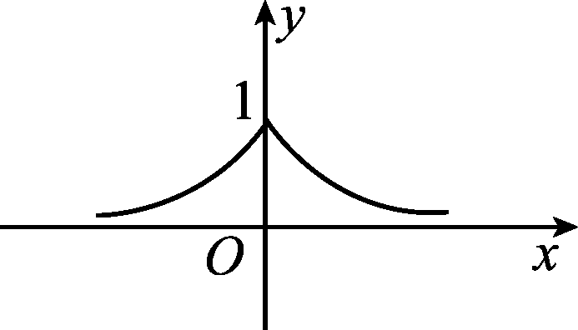
12．解：(1)因为|x|≥0，所以2^{|x|}≥1，所以0<≤1，
所以2<g(x)≤3，即函数g(x)的值域为(2，3]．
(2)当f(x)＝g(x)时，有2^{x}＝＋2，
当x≥0时，得2^{x}＝＋2，即(2^{x})²－2·2^{x}＋1＝2，
所以(2^{x}－1)²＝2，得2^{x}－1＝(舍去2^{x}－1＝－)，所以2^{x}＝1＋.
当x<0时，得2^{x}＝＋2，即1＝1＋2·2^{－x}，该方程无解．
综上知2^{x}＝1＋.
13．解：(1)f(a)＋f(1－a)＝＋＝＋＝＋＝＝1.
(2) f＋f＋f＋…＋f
＝＋f＋f＋…＋＋f
＝499×1＋
＝.
14．D [解析] 设t＝，原方程有正数解，即方程t²＋2t＋a＝0在(0，1)内有解，设f(t)＝t²＋2t＋a，结合二次函数的图像，得f(0)·f(1)<0，即a(3＋a)<0，∴－3<a<0.
15．解：(1)因为f(x)是奇函数，所以f(－x)＝－f(x)，
令x＝0，得f(0)＝0，即＝0⇒a＝1，所以f(x)＝.
(2)证明：由(1)知f(x)＝＝－1＋，
任取x₁，x₂∈R，且x₁<x₂，则
f(x₂)－f(x₁)＝－1＋－－1＋＝.
因为x₁<x₂，故2x₁<2x₂，又2x₁>0，2x₂>0，
从而f(x₂)－f(x₁)＝<0，即f(x₁)>f(x₂)，
故f(x)在R上是减函数．
滚动习题(四)
1．A [解析] 由10^{2x}＝25得(10^{x})²＝25，即10^{x}＝5，∴10^{－x}＝＝.
2．B [解析] f(－1)＝2^{－1}＝，f[f(－1)]＝f＝3＝.
3．D [解析] 函数y＝0.9^{x}在R上为减函数，所以0.9^{0.3}>0.9^{0.5}.
4．B [解析] 由≥0且y＝^{x}是减函数，知0<y＝≤⁰＝1.
5．C [解析] 因为x－x²＝2x²－x且y＝2^{x}在R上单调递增，所以原不等式转化为x>x²－x，即x²－2x<0，所以解集为(0，2)．
6．C
7．A [解析] 因为函数f(x)是定义在R上的奇函数，所以f(0)＝0.当x<0时，－x>0，f(－x)＝1－2^{x}，f(x)＝－f(－x)＝－1＋2^{x}.当x＞0时，f(x)>0；当x<0时，由－1＋2^{x}<－，解得x<－1.
8．2 [解析] 因为函数y＝(a²－3a＋3)a^{x}是指数函数，所以解得a＝2.
9．－1 [解析] 原式＝－2－1＋0.5×()⁴＝－3＋0.5×4＝－1.
10．(1，2) [解析] 当x－1＝0，即x＝1时，a^{x－1}＝1，y＝2，函数经过的定点的坐标是(1，2)．
11．－，＋∞ [解析] 依题意1＋2^{x}＋a·4^{x}≥0在(－∞，1]上恒成立，即a≥－－＝－^{x2}－^{x}在(－∞，1]上恒成立．令t＝－^{x2}－^{x}，只需a≥t_{max}.当x∈(－∞，1]时，^{x}≥，令s＝^{x}，则t＝－s²－ss≥，当s＝时，t_{max}＝－，所以a≥－.
12．解：(1)将2^{x}＋2^{－x}＝5两边平方，得4^{x}＋4^{－x}＋2＝25，所以4^{x}＋4^{－x}＝23.
(2)原式＝2×(2×3)⁶＋(2×2)－4×－2×2＋1
＝2×2²×3³＋2－7－2＋1＝210.
13．解：(1)函数图像过点2，，所以a^{2－1}＝，则a＝.
(2)由(1)知f(x)＝^{x－1}(x≥0)，
由x≥0，得x－1≥－1，于是0<^{x－1}≤^{－1}＝2.
所以，所求的函数值域为(0，2]．
14．解：(1)因为f(x)在R上关于原点对称，所以f(0)＝0.
设x∈(－1，0)，则－x∈(0，1)，
f(－x)＝＝，又f(－x)＝－f(x)，
所以f(x)＝－(x∈(－1，0))．
所以f(x)＝
(2)设0<x₁<x₂<1，
则f(x₁)－f(x₂)＝＝>0，
∴f(x)在(0，1)上为减函数．
2．2 对数函数
2．2.1 对数与对数运算
1．C [解析] 由对数的定义可知，②④中的命题是真命题．
2．D [解析] ＝÷log₂7＝.
3．C [解析] 由对数的定义，log_{a－2}(5－a)必满足
解得2<a<5且a≠3，∴a∈(2，3)∪(3，5)．
4．B [解析] lg 12＝lg 4＋lg 3＝2lg 2＋lg 3＝2a＋b.
5．A [解析] 2lg²2＋lg²5＋3lg 2lg 5－lg 2＝lg 5(lg 5＋3lg 2)＋2lg²2－lg 2＝(1－lg 2)(1－lg 2＋3lg 2)＋2lg²2－lg 2＝(1－lg 2)(1＋2lg 2)＋2lg²2－lg 2＝1.
6．A [解析] 原式＝log()³－log_{(－1)}(－1)²＋2＝3－2＋2＝3.
7．B [解析] 由已知得，lg a＋lg b＝2，即lg(ab)＝2，且lg a·lg b＝，所以lg(ab)·lg²＝2(lg a－lg b)²＝2[(lg a＋lg b)²－4lg a·lg b]＝2×2²－4×＝2×2＝4，故选B.
8．2 [解析] 方程变形为lg x(x－1)＝lg 2，所以x(x－1)＝2，解得x＝2或x＝－1.经检验x＝－1不合题意，舍去，所以原方程的根为x＝2.
9．0 [解析] ∵lg(10m)＋lg＝lg 10＋lg m＋lg＝1，∴10^{x}＝1＝10⁰，∴x＝0.
10．2 [解析] 原式＝＝＝＝2.
11. [解析] log₃₅14＝＝＝.
12．解：原方程可化为(lg x)²＋5lg x－6＝0，即(lg x＋6)(lg x－1)＝0，
所以lg x＝－6或lg x＝1，解得x＝10^{－6}或x＝10.
经检验x＝10^{－6}和x＝10都是原方程的解．
所以原方程的解为x＝10^{－6}或x＝10.
13．解：(1)原式＝log₆²＋log₆2·log₆÷log₆4
＝[(log₆2)²＋log₆2(log₆36－log₆2)]÷log₆4
＝[(log₆2)²＋2log₆2－(log₆2)²]÷log₆4
＝2log₆2÷log₆4＝log₆4÷log₆4＝1.
(2)原式＝
＝
＝－.
14．5 [解析] M＝＋＝＋＝4，
N＝lg()²－lg＝lg 2＋lg 5＝1，故M＋N＝5.
15．解：∵log₂3＝a，∴log₃2＝.
又3^{b}＝7，∴log₃7＝b，
故log₁₂56＝＝＝＝＝.
2．2.2 对数函数及其性质
第1课时 对数函数及其性质(一)
1．A [解析] 因为A＝{y|y>0}，B＝，所以A∩B＝.
2．A [解析] 当2x－3＝1，即x＝2时，y＝1，故点P的坐标是(2，1)．
3．D [解析] 要使函数有意义，只需2－log₃x>0，即log₃x<2，所以0<x<9.
4．A [解析] 依题意有log₂x>1，所以x>2.
5．A [解析] 由定义域知x<1，排除选项B，D.又f(x)＝log₂(1－x)是定义域上的减函数，故选A.
6．C [解析] 因为x＝2^{0.5}>2⁰＝1，0<y＝log₅2<1，z＝log₅0.7<0，所以z<y<x.
7．A [解析] 原式变形为log_{a}m<log_{a}n<log_{a}1，根据减函数的性质得m>n>1.
8．[4，＋∞) [解析] 由已知得解得x≥4.
9．－5 [解析] 设f(x)＝log_{a}x，将点P(8，3)代入得3＝log_{a}8，所以a³＝8，所以a＝2，所以f(x)＝log₂x，所以f＝log₂＝log₂2^{－5}＝－5.
10．2 [解析] 根据题意，得3x－a>0，∴x>，∴＝，解得a＝2.
11．18 [解析] 因为f(x₁x₂…x₂₀₁₄)＝log_{a}(x₁x₂…x₂₀₁₄)＝9，
所以f(x)＋f(x)＋…＋f(x)＝log_{a}x＋log_{a}x＋…＋log_{a}x＝log_{a}(xx…x)＝
log_{a}(x₁x₂…x₂₀₁₄)²＝2log₂(x₁x₂…x₂₀₁₄)＝2×9＝18.
12．解：要使函数有意义，需满足x＋>0，∴x∈R，故函数的定义域为R，关于原点对称．
∵f(－x)＋f(x)＝log₂(－x＋)＋log₂(x＋)＝log₂(1＋x²－x²)＝log₂1＝0，
∴f(－x)＝－f(x)，即函数为奇函数．
13．解：(1)由3^{x}－3>0得x>1，所以定义域为(1，＋∞)．
因为(3^{x}－3)∈(0，＋∞)，所以值域为R.
(2)因为h(x)＝lg(3^{x}－3)－lg(3^{x}＋3)＝lg＝lg1－的定义域为(1，＋∞)，且在(1，＋∞)上是增函数，
所以函数h(x)的值域为(－∞，0)．
若不等式h(x)>t无解，则t的取值范围是t≥0.
14．(－∞，－1)∪(3，＋∞) [解析] 当x₀≥2时，log₂(x₀－1)>1，得log₂(x₀－1)>1＝log₂2，所以x₀－1>2，得x₀>3；当x₀<2时，x₀－1>1，即x₀>2＝^{－1}，所以x₀<－1.所以x₀的取值范围是(－∞，－1)∪(3，＋∞)．
15．解：y＝·＝(log₂x－1)(log₂x－2)＝(log₂x)²－3log₂x＋2.
∵－3≤logx≤－，∴≤log₂x≤3.
令t＝log₂x，则t∈，y＝t²－3t＋2＝－，
∴t＝时，y_{min}＝－；t＝3时，y_{max}＝2.
故函数的值域为.
第2课时 对数函数及其性质(二)
1．D [解析] 由函数y＝log₃x，y＝^{x}的图像知，0<a<1，b<0.
2．D [解析] A，C中函数为减函数，(0，2)不是B中函数的定义域．D中，函数y＝x²－4x＋5在(0，2)上为减函数，又∵<1，故y＝log(x²－4x＋5)在(0，2)上为增函数，故选D.
3．C [解析] f[f(2)]＝f[log₃(2²－1)]＝f(1)＝2e^{1－1}＝2.
4．C [解析] a>1时，y＝a^{－x}＝^{x}是减函数，y＝log_{a}(－x)是减函数，且其图像位于y轴左侧；当0<a<1时，y＝a^{－x}＝^{x}是增函数，y＝log_{a}(－x)是增函数，且其图像位于y轴左侧．由此可知C正确．
5．B [解析] a＝3^{0.7}>3⁰＝1，0<b＝0.4³<0.4⁰＝1，c＝log₃0.5<log₃1＝0，所以c<b<a.
6．B [解析] 验证可知，当a＝－1时，f(x)＝2^{x}－2^{－x}，f(－x)＝2^{－x}－2^{x}＝－f(x)，所以a＝－1时，函数f(x)是奇函数，当a＝1时，f(－x)＝f(x)＝2^{x}＋2^{－x}，函数f(x)是偶函数．当a＝0时，函数f(x)既不是奇函数，又不是偶函数．故选B.
7．B [解析] 因为a>0，所以t＝8－3ax为减函数，而当a>1时，y＝log_{a}t是增函数，所以y＝log_{a}(8－3ax)是减函数，于是a>1.由8－3ax>0，得a<在[1，2]上恒成立，所以a<_{min}＝＝.
8．－∞， [解析] 令u＝1－2x，函数u＝1－2x在区间－∞，内递减，而y＝logu是减函数，故函数y＝log(1－2x)在－∞，内递增．
9. [解析] 由题意可知，由f(log₄x)<0得－<log₄x<，即log₄4－<log₄x<log₄4，得<x<2.
10．a＝b>c [解析] 由已知得a＝log₂3，b＝log₂32－＝log₂3>，c＝log₃2<1.故a＝b>c.
11．(－∞，－3] [解析] 令t＝x²－6x＋17＝(x－3)²＋8≥8，因为y＝logt为减函数，所以y＝logt≤log8＝－3.

12．解：(1)要使函数有意义，则∴－1<x<1，
故函数的定义域为(－1，1)．
(2)∵f(－x)＝log₂(1＋x)－log₂(1－x)＝－f(x)，∴f(x)为奇函数．
13．解：当a>1时，原不等式等价于该不等式组无解；
当0<a<1时，原不等式等价于解得x>4.
所以当a>1时，原不等式的解集为空集；当0<a<1时，原不等式的解集为(4，＋∞)．
14．B [解析] 不等式lg≥(x－1)lg 3变为lg≥lg 3^{x－1}，即≥3^{x－1}，整理得a≤^{x}＋^{x}.
因为y＝^{x}＋^{x}是减函数，所以y≥¹＋¹＝1.
若不等式lg≥(x－1)lg 3对任意的x∈(－∞，1]恒成立，则a≤^{x}＋^{x}_{min}＝1.
15．解：(1)x<0时，－x>0，∵x≥0时，f(x)＝ln(x²－2x＋2)，
∴x<0时，f(－x)＝ln(x²＋2x＋2)．
∵y＝f(x)是偶函数，∴f(－x)＝f(x)，即x<0时，f(x)＝ln(x²＋2x＋2)．
故f(x)＝
(2)当x≥0时，f(x)＝ln(x²－2x＋2)，函数的单调递增区间即为t＝x²－2x＋2的增区间，增区间为(1，＋∞)；
当x<0时，f(x)＝ln(x²＋2x＋2)，函数的递增区间为(－1，0)．
故函数f(x)的单调递增区间是(－1，0)，(1，＋∞)．
2．3 幂函数
1．D [解析] 由幂函数的定义，幂函数满足三个条件：①系数为1，②底数为自变量，③指数为常数．故选D.
2．A [解析] 依题意2m＋3＝1，得m＝－1.
3．A [解析] 依题意有＝3^{α}，所以α＝－，所以f(x)＝x－，所以f(4)＝4－＝.
4．D [解析] A中的函数不具备奇偶性；B中的函数是偶函数，但是在区间(0，＋∞)上是减函数；C中的函数不具备奇偶性；D中的函数是偶函数且在(0，＋∞)上单调递增．
5．D [解析] 因为y＝x是偶函数，且在第一象限图像沿x轴递增，所以选项D正确．
6．C [解析] 因为f(x)为幂函数，所以m²－4m＋4＝1，解得m＝3或m＝1，所以f(x)＝x^{－1}或f(x)＝x³.因为f(x)为(0，＋∞)上的减函数，所以m＝3.
7．B [解析] 由幂函数的图像性质，C₁：y＝x²；C₂：y＝x；C₃：y＝x；C₄：y＝x^{－1}.
8．(1，＋∞) [解析] 在同一坐标系中作出y＝x³及y＝x²的图像(图略)，可得不等式成立的x的取值范围是(1，＋∞)．
9．1 [解析] f(0)＝－2，f(－2)＝1，f(1)＝1，即f{f[f(0)]}＝1.
10. [解析] 因为函数是幂函数，所以k＝1，又因为其图像过点，所以＝，解得α＝，故k＋α＝.
11.＋x [解析] 设g(x)＝x^{b}，则F(x)＝＋x^{b}，依题意＋1^{b}＝2且＋2^{b}＝，解得a＝b＝1，所以F(x)＝＋x.
12．解：(1)因为函数f(x)＝(a²－a＋1)x^{a＋1}为幂函数，
所以a²－a＋1＝1，解得a＝0或a＝1.
当a＝0时，f(x)＝x，函数是奇函数；当a＝1时，f(x)＝x²，函数是偶函数．故a＝0.
(2)由(1)知g(x)＝x＋x²＝－.当x＝0时，函数取得最小值g(0)＝0；当x＝时，函数取得最大值g＝＋＝.故g(x)在区间上的值域为.
13．解：(1)由f(2)<f(3)，得－k²＋k＋2>0，解得－1<k<2，
又k∈N，则k＝0，1.
当k＝0，1时，f(x)＝x².
(2)由已知得g(x)＝x²－2x＋m＝(x－1)²＋m－1，
当x∈[0，2]时，易求得g(x)∈[m－1，m]，
由已知值域为[2，3]，得m＝3.
故存在满足条件的m，且m＝3.
14．①② [解析] ①－＝－9－，由于幂函数y＝x－在(0，＋∞)上是减函数，所以8－>9－，因此－8－<－9－，故①正确；②由于4.1>1，0<3.8－<1，(－1.9)－<0，故②正确；③由于y＝0.2^{x}在R上是减函数，所以0.2^{0.5}<0.2^{0.3}，又y＝x^{0.3}在(0，＋∞)上是增函数，所以0.2^{0.3}<0.4^{0.3}，所以0.2^{0.5}<0.4^{0.3}，故③错误．
15．解：∵函数y＝x^{3m－9}在(0，＋∞)上递减，
∴3m－9<0，解得m<3.又m∈N*，∴m＝1，2.
又函数图像关于y轴对称，∴3m－9为偶数，故m＝1，
∴原不等式为(a＋1)－<(3－2a)－.
又∵y＝x－在(－∞，0)，(0，＋∞)上均单调递减，
∴a＋1>3－2a>0或0>a＋1>3－2a或a＋1<0<3－2a，
解得<a<或a<－1.
滚动习题(五)
1．B [解析] 因为lg 9<lg 10＝1，所以＝1－lg 9.
2．C [解析] 由已知得集合A＝{x|lg x≤0}＝{x|0<x≤1}，B＝{y|y＝1－x²}＝{y|y≤1}，故A∩B＝(0，1]．
3．C [解析] 要使函数有意义，则有x＋1>0且－x²－3x＋4>0，即x>－1且x²＋3x－4<0，解得－1<x<1.
4．B [解析] 函数y＝a^{x}＋b的图像可以看成是由y＝a^{x}的图像平移得到的．因为a>1，所以函数y＝a^{x}单调递增且图像在x轴的上方．又因为b<－1，所以把y＝a^{x}的图像向下平移|b|个单位即可得到函数y＝a^{x}＋b的图像，易知y＝a^{x}＋b的图像必不经过第二象限．
5．D [解析] f(－x)＝＝＝f(x)，故f(x)为偶函数．
6．C [解析] ∵函数f(x)是偶函数，∴b＝0，此时f(x)＝log_{a}|x|.当a>1时，函数f(x)＝log_{a}|x|在(0，＋∞)上是增函数，∴f(a＋1)>f(2)＝f(b－2)．
7．C [解析] 因为f(x)是定义在R上的偶函数，
所以b＝f(log3)＝f(－log₂3)＝f(log₂3)，log₂3＝log₄9>log₄7>1，0<0.2^{0.6}<1.
因为f(x)是定义在R上的偶函数，且在(－∞，0]上是增函数，所以f(x)在(0，＋∞)上是减函数，所以b<a<c.
8．a<b [解析] 因为a＝log₇5<log₇7＝1，b＝log₆7>log₆6＝1，所以a<b.
9．m<0 [解析] 由0<x<y<1，得0<xy<1，故m＝log₂x＋log₂y＝log₂xy<log₂1＝0.
10．13 [解析] 由f(x)＝2＋log₃x，x∈[1，9]，得f(x²)＝2＋log₃x²，x²∈[1，9]，则y＝(2＋log₃x)²＋2＋log₃x²，即y＝(log₃x)²＋6log₃x＋6＝(log₃x＋3)²－3.令log₃x＝t，0≤t≤1，则y＝(t＋3)²－3，当t＝log₃x＝1，即x＝3时，y_{max}＝13.
11．①②③ [解析] 作出这四个函数的图像(图略)，可知只有④是正确的，①②③都是不正确的．
12．解：(1)原式＝4x·3x·y－÷(－6x－·y－)＝－2x.
(2)原式＝(log₃3－log₃3)·log₅[4log₂－(3)－7log₇2]
＝－1·log₅(10－3－2)＝－.
13．解：(1)由x²－1≥0，得x≤－1或x≥1，
故A＝(－∞，－1]∪[1，＋∞)．
(2)因为(x－a－1)(2a－x)>0，且a<1，所以2a<x<a＋1，
所以B＝(2a，a＋1)．
由于B⊆A，从而有2a≥1或a＋1≤－1，即a≥或a≤－2，结合a<1，故≤a<1或a≤－2.
故实数a的取值范围为(－∞，－2]∪.
14．解：(1)令t＝log_{a}x，则x＝a^{t}，故f(t)＝a^{－t}－a^{t}，即f(x)＝a^{－x}－a^{x}.
因为f(－x)＝a^{x}－a^{－x}＝－f(x)，
故函数f(x)为奇函数．
(2)①当a>1时，函数f(x)在(－1，1)上单调递减且为奇函数，
则由f(1－m)＋f(1－m²)>0得f(1－m)>f(m²－1)，
所以解得1<m<.
②当0<a<1时，函数f(x)在(－1，1)上单调递增且为奇函数，
则由f(1－m)＋f(1－m²)>0得f(1－m)>f(m²－1)，
所以解得0<m<1.
综上知，当a>1时，m∈(1，)；当0<a<1时，m∈(0，1)．
第三章 函数的应用
3．1 函数与方程
3．1.1 方程的根与函数的零点
1．C [解析] 因为lg x＋＝0，所以lg x＝－，所以x＝10－＝.
2．C [解析] 若a＝0，则f(x)＝ax²＋bx＋c是一次函数，由已知 f(1)·f(2)<0，得只有一个零点；若a≠0，则f(x)＝ax²＋bx＋c为二次函数，若有两个零点，则应有f(1)·f(2)>0，与已知矛盾．故恰有一个零点．
3．A [解析] 因为奇函数的图像关于原点对称，所以若f(x)有三个零点，则其和必为0.
4．B [解析] 因为f(x)＝，所以f(4x)＝，则g(x)＝－x＝0.
令g(x)＝0，有－x＝0，解得x＝.
5．B [解析] 令g(x)＝x³－，易知g(x)为单调递增函数，故g(x)的图像与x轴只有一个交点，又g(0)＝－4，g(1)＝－1，g(2)＝7，故x₀所在的区间为(1，2)．
6．D [解析] 因为f＝×－ln ＝＋1>0，f(1)＝－ln 1＝>0，f(e)＝·e－ln e＝－1<0，所以f(x)在区间内无零点，在(1，e)内有零点．
7．C [解析] 由f(－4)＝f(0)可知，抛物线y＝x²＋bx＋c的对称轴是直线x＝－2，所以－＝－2，解得b＝4.
又f(－2)＝(－2)²＋4×(－2)＋c＝－2，解得c＝2，
故f(x)＝
又函数g(x)＝f(x)－x的零点即为方程f(x)－x＝0的根，而方程f(x)＝x⇔或解得x＝－2或x＝－1或x＝3，即函数g(x)＝f(x)－x有3个零点．
8．2 [解析] 分别作出函数y＝3^{x}和y＝x＋2的图像(图略)，可知这两个函数图像有两个交点，所以方程3^{x}＝x＋2有两个解．
9．1 [解析] 易知g(x)＝x与h(x)＝log₂x均为增函数，故函数f(x)为增函数，且f(2)·f<0，故函数有且只有一个零点．
10．(0，1) [解析] 作出函数f(x)的图像与直线y＝m，如图所示，当这两个图像有3个交点时，有0<m<1.
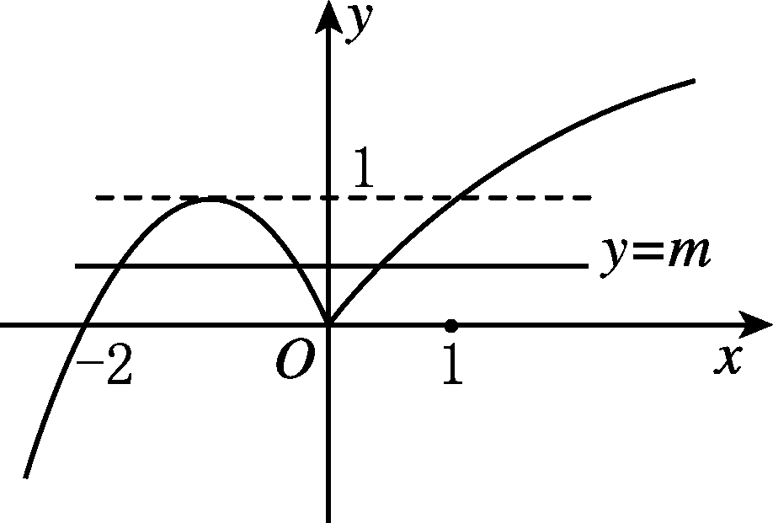
11．①②③ [解析] 设f(x)＝x³＋x²－2x－1，则f(－2)＝－1<0，f(－1)＝1>0，f(0)＝－1<0，f(1)＝－1<0，f(2)＝7>0，则f(x)在(－2，－1)，(－1，0)，(1，2)内均有零点，即①②③正确．
12．解：当a＝0时，函数为y＝－x＋2，则其零点为x＝2.
当a＝时，则由x－1(x－2)＝0，解得x_{1，2}＝2，则其零点为x＝2.
当a≠0且a≠时，则由(ax－1)(x－2)＝0，解得x＝或x＝2.
综上所述，其零点为x＝或x＝2.
13．解：(1)要使函数有意义，则有解得－3<x<1，
所以函数的定义域为(－3，1)．
(2)函数可化为f(x)＝log_{a}(1－x)(x＋3)＝log_{a}(－x²－2x＋3)，
由f(x)＝0，得－x²－2x＋3＝1，即x²＋2x－2＝0，解得x＝－1±.
因为－1±∈(－3，1)，f(x)的零点是－1±.
3．1.2 用二分法求方程的近似解
1．C [解析] 因为f(－1)＝－3<0，f(0)＝1－3<0，f(1)＝2－3<0，f(2)＝4－3＝1>0，所以初始区间可选为(1，2)．
2．B [解析] 由图像知B中函数不存在x₁，x₂，使得f(x₁)f(x₂)<0成立．
3．A [解析] 最大误差即为区间长度ε.
4．B [解析] 根据二分法的定义，可知零点存在的区间是(1.25，1.5)，因此也是方程的根所在的区间．
5．C [解析] 易知函数f(x)＝x³＋x²－2x－2在R上是连续的，根据表中数据，可知f(1.437 5)·f(1.406 25)<0，得到函数f(x)在区间(1.437 5，1.406 25)内有零点．所以，方程x³＋x²－2x－2＝0的一个近似根为1.4.
6．B [解析] 函数f(x)的零点所在区间的长度是1，用二分法经过7次分割后区间的长度变为<0.01.
7．D [解析] 零点存在性定理只能判断一定条件下有无零点，但不能判断零点的个数，从选项中可知，选项A，B，C都是肯定的答案，所以不正确，只有选项D正确．
8．(2，2.5) [解析] 令f(x)＝x³－2x－5，f(x)的图像在[2，3]上连续不断，
因为f(2)＝－1<0，f(3)＝16>0，f(x₀)＝f(2.5)＝5.625>0，
所以f(2)·f(2.5)<0，故下一个有根区间是(2，2.5)．
9．(2，＋∞) [解析] 设f(x)＝mx²－x－1，因为方程mx²－x－1＝0在(0，1)内恰有一解，所以当m＝0时，方程－x－1＝0在(0，1)内无解，当m≠0时，由f(0)f(1)<0，即－(m－1－1)<0，解得m>2.
10．(0，0.5) f(0.25) [解析] 由零点的存在性可知，x₀∈(0，0.5)，取该区间的中点＝0.25，所以第二次应计算f(0.25)．
11．f(x)＝x²－17 [4，5] [解析] 由于是方程x²－17＝0的一个根，故构造函数f(x)＝x²－17，根据函数零点存在性定理，可以选区间[4，5]．
12．解：设f(x)＝2^{x}＋3x－7，根据二分法逐步缩小方程的解所在的区间．经计算，f(1)＝－2<0，f(2)＝3>0，所以函数f(x)＝2^{x}＋3x－7在[1，2]内存在零点，即方程2^{x}＋3x－7＝0在[1，2]内有解．取[1，2]的中点1.5，经计算，f(1.5)≈0.33>0，又f(1)＝－2<0，所以方程2^{x}＋3x－7＝0在[1，1.5]内有解．如此下去，得到方程2^{x}＋3x－7＝0实数解所在的区间，如下表：

 | 左端点 | 右端点
第1次 | 1 | 2
第2次 | 1 | 1.5
第3次 | 1.25 | 1.5
第4次 | 1.375 | 1.5
第5次 | 1.375 | 1.437 5
由表可以看出，区间(1.375，1.437 5)内的所有值，精确到0.1时，都是1.4，所以1.4是函数y＝2^{x}＋3x－7的近似零点．
13．解：求函数y＝ln x与函数y＝3－x的图像交点的横坐标，即求方程ln x＝3－x的根．令f(x)＝ln x＋x－3.因为f(2)＝ln 2－1<0，f(3)＝ln 3>0，所以可取初始区间为(2，3)，列表如下：

区间 | 中点的值 | 中点函数近似值
(2，3) | 2.5 | 0.416 3
(2，2.5) | 2.25 | 0.060 9
(2，2.25) | 2.125 | －0.121 2
(2.125，2.25) | 2.187 5 | －0.029 7
(2.187 5，2.25) | 2.218 75 | 0.015 7
由于区间[2.187 5，2.218 75]的长度|2.187 5－2.218 75|＝0.031 25<0.1，所以方程ln x＋x－3＝0在(2，3)内的一个近似根可取为2.2，即2.2可作为两函数图像交点的横坐标的近似值．
3．2 函数模型及其应用
3．2.1 几类不同增长的函数模型
1．D [解析] 一次函数匀速增长，二次函数和指数型函数都是开始增长慢，以后增长越来越快，只有对数型函数增长先快后慢．
2．D [解析] 依题意，选项D符合条件．
3．D [解析] 设生产x件时自产合算，由题意得1.1x≥800＋0.6x，解得x≥1600，故选D.
4．D [解析] 设零售价格是x元，获得的利润是y元，单个利润是(x－8)元，销售量是100－10(x－10)，所以y＝(x－8)[100－10(x－10)]＝(x－8)(－10x＋200)＝－10(x－14)²＋360，由二次函数知识易知，当x＝14时，y_{max}＝360.故选D.
5．C [解析] 将题目中的数据代入各函数中，易知指数型函数能较好地与题中的数据相对应．
6．B [解析] 据题意有＝c%，所以＝c，即ax＋by＝cx＋cy，
所以(b－c)y＝(c－a)x，所以y＝·x.
7．A [解析] 在2^{x}·x²≥1中，令x＝－t，由x≤0得t≥0，
∴2^{－t}·(－t)²≥1，即t²≥2^{t}，由所给图像得2≤t≤4，
即2≤－x≤4，解得－4≤x≤－2.
8．f₄(x)＝2^{x} [解析] 根据不同函数的增长模型知，最终跑在最前面的人具有的函数关系是f₄(x)＝2^{x}.
9．y＝180(1＋x)¹⁰ [解析] 一年后的价格为180＋180·x＝180(1＋x)．
两年后的价格为180(1＋x)＋180(1＋x)·x＝180(1＋x)(1＋x)＝180(1＋x)²，
由此可推得10年后的价格为180(1＋x)¹⁰.
10．100(1－x)²＝81
11．①③ [解析] 根据题意，函数的图像经过点，故函数为y＝.易知①③正确．
12．解：(1)y＝10×(1＋7%)^{x}，定义域为{x|x∈N*}．
(2)5年后的还款总额为y＝10×(1＋7%)⁵＝10×1.07⁵≈14.025 5(万元)．
(3)由已知得x(1＋1.07＋1.07²＋1.07³＋1.07⁴)＝14.025 5.
解得x≈2.438 9.
故每次还款的金额为24 389元(或2.438 9万元)．
13．解：(1)P＝
(2)因每件销售利润＝售价－进价，即L＝P－Q，
故当t∈[0，5)且t∈N*时，
L＝10＋2t＋0.125(t－8)²－12＝t²＋6，
即t＝4时，L_{max}＝8；
当t∈[5，10)，t∈N*时，L＝0.125t²－2t＋16，
即t＝5时，L_{max}＝9.125；
当t∈[10，16]，t∈N*时，L＝0.125t²－4t＋36，
即t＝10时，L_{max}＝8.5.
由以上得，该服装第5周每件销售利润L最大．

14．C [解析] 两次购物标价款为168＋＝168＋470＝638(元)，实际应付款500×0.9＋138×0.7＝546.6(元)，故选C.
15．解：(1)当甲的用水量不超过4吨，即x≤时，乙的用水量也不超过4吨，y＝(5x＋3x)×2.1＝16.8x；
当甲的用水量超过4吨，乙的用水量不超过4吨，即<x≤时，
y＝4×2.1＋3x×2.1＋3×(5x－4)＝21.3x－3.6；
当乙的用水量超过4吨，即x＞时，
y＝8×2.1＋3(8x－8)＝24x－7.2.
故y＝
(2)由于y＝f(x)在各段区间上均单调递增，所以
当x∈时，y≤f＝13.44；
当x∈时，y≤f＝24.8；
当x∈时，令24x－7.2＝40.8，解得x＝2.
故甲户用水量为5x＝10(吨)，付费S₁＝4×2.1＋6×3＝26.4(元)；
乙户用水量为3x＝6(吨)，付费S₂＝4×2.1＋2×3＝14.4(元)．
3．2.2 函数模型的应用实例
1．D [解析] 当t＝0时，S＝0，故甲、乙同时出发；易知甲、乙两人的路程一样多，且甲的速度大于乙的速度；甲跑完全程S所用的时间少于乙所用时间，故甲先到达终点．
2．D [解析] 由5x＋4000≤10x，解得x≥800，即该厂日产手套至少800副时才不亏本．
3．B [解析] 设陈先生此趟行程为x千米(x∈Z)，则6＋(x－2)×3＋2×3＝24，得x＝6.故实际行程应属于区间(5，6]．
4．B [解析] 设半衰期为x，则有500(1－10%)^{x}＝250，即^{x}＝，取对数得x(lg 9－1)＝－lg 2，所以x＝≈≈6.6.
5．D [解析] 将表中数据代入各式检验即可．
6．B [解析] 依题意，得到的优惠额为1000×(1－80%)＋130＝200＋130＝330(元)．
7．C [解析] 应分三段建立函数关系，当0≤t≤2.5时，x＝60t；当2.5<t≤3.5时，汽车与A地的距离总是150；当3.5<t≤6.5时，x＝150－50(t－3.5)．
8．2400 [解析] 依题意可得8100×1－³＝8100×³＝2400(元)．
9．e⁶－1 [解析] 当v＝12 000时，2000·ln1＋＝12 000，
所以ln1＋＝6，所以＝e⁶－1.
10．1000 [解析] 因为8＝lg A₁－lg A₀，5＝lg A₂－lg A₀，所以A₁＝10⁸A₀，A₂＝10⁵A₀，所以A₁∶A₂＝10⁸A₀∶10⁵A₀＝1000.
11．(1)y＝ (2)0.6 [解析] (1)由图可设y＝kt(0≤t≤0.1)，把点(0.1，1)分别代入y＝kt和y＝，解得k＝10，a＝0.1.
(2)由<0.25，解得t>0.6.
12．解：根据表中数据知，销售单价每增加1元，日均销售量就减少40桶，设在进价基础上增加x元，日均销售利润为y元，则日均销售量为480－40(x－1)＝520－40x(桶)．由x>0，且520－40x>0，得0<x<13，故
y＝(520－40x)x－200＝－40x²＋520x－200，0<x<13.
易知当x＝6.5时，y有最大值1490，即只需将销售单价定为11.5元，就可以获得最大利润．
13．解：(1)当每辆车的月租金为3600元时，未租出的车辆数为＝12(辆)．
所以这时租出的车辆为100－12＝88(辆)．
(2)设每辆车的月租金定为x元，则租赁公司的月收益为
f(x)＝100－(x－150)－×50，
f(x)＝－x²＋162x－21 000＝－(x－4050)²＋307 050(3000≤x≤8000)．
所以当x＝4050时，f(x)最大，最大值为307 050元，
即当每辆车的月租金为4050元时，租赁公司的月收益最大，最大收益为307 050元．
14．① [解析] 由题意及给定图像可知，一个出水口单位时间的出水量是一个进水口进水量的2倍，由图像丙可知，0～3点时，同时打开两个进水口且关闭了出水口；3～4点时，只开了一个进水口，同时打开了出水口；4～6点打开了两个进水口和一个出水口．故只有①正确．
15．解：(1)由图像可知，当t＝4时，v＝3×4＝12，所以s＝×4×12＝24.
(2)当0≤t≤10时，s＝·t·3t＝t²；
当10<t≤20时，s＝×10×30＋30(t－10)＝30t－150；
当20<t≤35时，s＝×10×30＋10×30＋(t－20)×30－×(t－20)×2(t－20)＝－t²＋70t－550.
综上，可知s＝
(3)沙尘暴会侵袭到N城．因为t∈[0，10]时，s_{max}＝×10²＝150<650，
t∈(10，20]时，s_{max}＝30×20－150＝450<650，
所以当t∈(20，35]时，令－t²＋70t－550＝650，解得t₁＝30，t₂＝40.
因为t∈(20，35]，所以t＝30.
所以沙尘暴发生30 h后将侵袭到N城．
滚动习题(六)
1．C [解析] 由题意不能判断零点在区间(－1，1)的内部还是外部．
2．C [解析] 把y＝f(x)的图像向下平移1个单位后，只有C图中的图像与x轴无交点．
3．B [解析] 因为f(x)是连续不断的，且f(1)＝ln 2－2<0，f(2)＝ln 3－1>0，所以f(x)的零点所在的区间是(1，2)．
4．B [解析] 设f(x)＝x²－2mx＋4，依题意，可得f(2)<0，即f(2)＝2²－4m＋4<0，解得m>2.
5．A [解析] f(x)＝4x－1的零点为x＝，f(x)＝(x－1)²的零点为x＝1，f(x)＝e^{x}－1的零点为x＝0, f(x)＝ln的零点为x＝.因为g(0)＝－1，g＝1，所以g(x)的零点x∈.又函数f(x)的零点与g(x)＝4^{x}＋2x－2的零点之差的绝对值不超过0.25，故只有f(x)＝4x－1的零点适合．
6．D [解析] 当x∈(0，1)，x>0，ln x<0，所以f(x)>0，所以f(x)在(0，1)内没有零点，而f(1)＝－ln 1＝>0，又f(3)＝1－ln 3<0，所以f(x)在(1，3)内有零点，从而在(1，＋∞)内有零点．
7．C [解析] 显然x₁<0，可以验证x₂∈(2，3)，x₃∈(0，1)，所以x₁<x₃<x₂.
8．1 [解析] 画出函数y＝^{x}与函数y＝ln x的图像(图略)，两者有一个交点，故方程^{x}＝ln x的根的个数为1.
9．a>1 [解析] 因为函数y＝f(x)与y＝a－x的图像只有一个交点，结合函数的图像易得a>1.
10．(1，＋∞) [解析] 由a^{x}－x－a＝0得a^{x}＝x＋a，令y₁＝a^{x}，y₂＝x＋a，在同一坐标系中作出两函数的草图，如图(1)(2)所示，由图像知a>1.
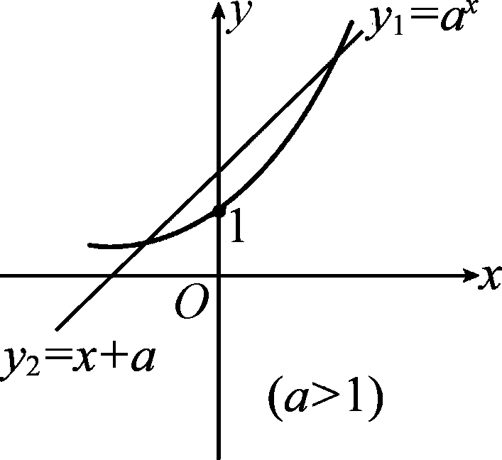(1)
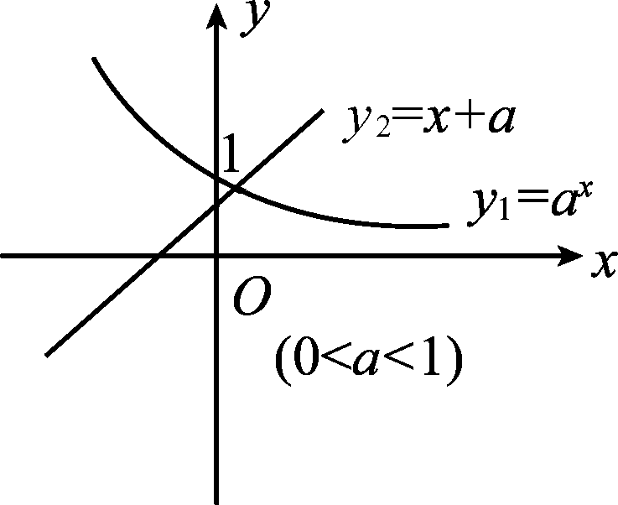(2)

11. － [解析] 由根与系数的关系得－5＋(－2)＝，(－5)×(－2)＝，解得a＝，b＝－.
12．解：令f(x)＝7x²－(k＋13)x－k＋2，
则由已知条件可知，此抛物线与x轴有两个交点(x₁，0)，(x₂，0)，且0<x₁<1，1<x₂<2，并且开口向上，根据题意，画出其大致图像，如图所示．
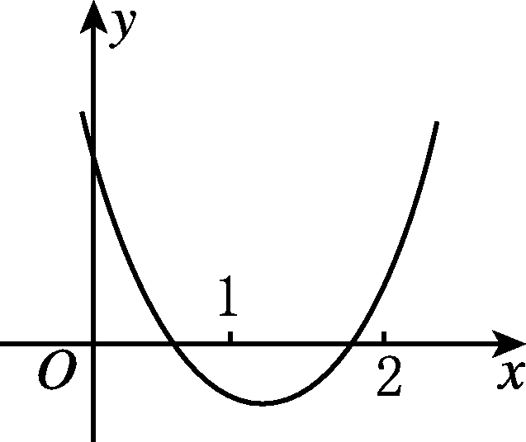
由图像可知即
解得－2<k<，即k的取值范围为－2，.
13．解：(1)由题意得G(x)＝2.8＋x，
所以f(x)＝R(x)－G(x)＝
(2)当x>12时，函数f(x)递减，所以f(x)<f(12)＝13.2；
当0≤x≤12时，函数f(x)＝－0.2(x－10)²＋17.2，
所以当x＝10时，f(x)有最大值17.2.
所以当工厂生产10百台时，可使利润最大为17.2万元．
14．解：设报摊主每天买进x份报纸，每月的利润为y元(x为正整数)．
当x≤250时，y＝0.1×30×x＝3x；
当250≤x≤400时，
y＝0.1×20×x＋0.1×10×250－(x－250)×0.32×10
＝2x＋250－3.2x＋800
＝1050－1.2x；
当x≥400时，
y＝0.1×20×400＋0.1×10×250－(x－400)×0.32×20－(x－250)×0.32×10
＝800＋250－6.4x＋2560－3.2x＋800
＝－9.6x＋4410.
当x<250时，y_{max}<750；
当250≤x<400时，取x＝250，y_{max}＝750；
当x≥400时，取x＝400，y_{max}＝570.
故他应该每天从报社买进250份报纸，才能使每月所获得的利润最大，最大值为750元．

测评卷参考答案
单元测评(一)
1．D [解析] 因为∁_{U}A＝{2，4，6}，∁_{U}B＝{1，3，5，6}，所以U＝(∁_{U}A)∪(∁_{U}B)．
2．B [解析] 由图像可知g(2)＝1，由表格可知f(1)＝2，所以f[g(2)]＝2.
3．C [解析] 将选项中的函数逐个代入f(2x)＝2f(x)中验证，可知选项A，B，D满足条件．
4．B [解析] 对于f(2x＋1)，－1<2x＋1<0，解得－1<x<－，即函数f(2x＋1)的定义域为－1，－.
5．B [解析] 令＝t，则x＝，代入f＝，得f(t)＝，即f(x)＝.
6．C [解析] 观察发现，每一个图中都是一个x最多对应一个y，故都是函数图像．定义域是{x|－2≤x≤3且x≠2}，值域是{y|－1≤y≤2且y≠1}，值域不满足，A错；定义域不满足，B错；定义域是{x|－2≤x≤3且x≠2}，值域是{y|－1≤y≤2且y≠0}，C正确；定义域不满足，D错误．所以答案是C.
7．B [解析] x从1，－1中至少取一个，从3，－3中至少取一个，即定义域中至少有2个元素，至多有4个元素，分别为{1，3}，{1，－3}，{－1，3}，{－1，－3}，{1，－1，3}，{1，－1，－3}，{1，3，－3}，{－1，3，－3}，{1，－1，3，－3}，共9个．
8．B [解析] 二次函数图像的对称轴为x＝1，且 m<－2，所以m－1<－3，m＋1<－1，故m－1<m<m＋1<－1<1.由二次函数的单调性可知，y₃<y₂<y₁.
9．D [解析] ∵f(－2)＝a(－2)³＋b·(－2)－4＝2，
∴8a＋2b＝－6，∴f(2)＝8a＋2b－4＝－10.
10．D [解析] ∵a²－2a＋3＝(a－1)²＋2≥2，且函数f(x)是偶函数，
∴f(－1)＝f(1)．又∵函数f(x)在区间[0，＋∞)上是增函数，
∴f(－1)＝f(1)<f(2)≤f(a²－2a＋3)．
11．A [解析] 先确定一次函数的图像，根据一次函数的图像确定a，b的取值，再根据a，b的取值确定二次函数的开口方向和对称轴即可．
12．C [解析] 因为a∈M，∈M，所以＝－∈M，所以＝∈M，又因为＝a，所以，集合M中有且仅有4个元素：a，－，，.
13．－4或2 [解析] 当a≤0时，f(a)＝－a＝4，∴a＝－4；当a>0时，f(a)＝a²＝4，∴a＝2.故a＝－4或a＝2.
14．(－∞，－3]∪[8，＋∞) [解析] 由0<x＋2<10，得－2<x<8，即B＝(－2，8)，因为阴影部分表示的是A∩(∁RB)，又A＝(－∞，－3]∪[6，＋∞)，∁RB＝(－∞，－2]∪[8，＋∞)，所以A∩(∁RB)＝(－∞，－3]∪[8，＋∞)．
15.－x(x≠0) [解析] 因为f(x)＋2f＝3x，①
所以以代替x，得f＋2f(x)＝.②
由①②，得f(x)＝－x(x≠0)．
16. [解析] 当a≠0时，A＝，B＝{－7，8}，由A⊆B，得－＝－7或－＝8，即a＝或a＝－；当a＝0时，集合A为空集，符合A⊆B.因此C＝.
17．解：因为A∩B＝，所以∈A，所以2×²＋3p×＋2＝0，所以p＝－.所以A＝.
又因为A∩B＝，所以∈B，
所以2×²＋＋q＝0，所以q＝－1.
所以B＝.所以A∪B＝.
18．解：若A＝∅，则A∩B＝∅，此时2a>a＋3，解得a>3.
若A≠∅，由A∩B＝∅，得解得－≤a≤2.
综上所述，a的取值范围是.
19．解：(1)证明：令x＝y＝0，则f(0)＝0.
再令y＝－x，则f(0)＝f(x)＋f(－x)＝0，
∴f(－x)＝－f(x)．故f(x)为奇函数．
(2)任取x₁＜x₂，则x₂－x₁＞0，
∴f(x₂－x₁)＝f[x₂＋(－x₁)]＝f(x₂)＋f(－x₁)＝f(x₂)－f(x₁)＜0，
∴f(x)为减函数．又f(3)＝f(2＋1)＝f(2)＋f(1)＝3f(1)＝－6，
∴f(－3)＝－f(3)＝6.
故f(x)_{max}＝f(－3)＝6，f(x)_{min}＝f(3)＝－6.
20．解：(1)证明：任取x₁<x₂<－2，则f(x₁)－f(x₂)＝－＝.
∵(x₁＋2)(x₂＋2)>0，x₁－x₂<0，∴f(x₁)<f(x₂)．
故函数f(x)在区间(－∞，－2)上单调递增．
(2)任取1<x₁<x₂，则f(x₁)－f(x₂)＝－＝.
∵a>0，x₂－x₁>0，∴要使f(x₁)－f(x₂)>0，只需(x₁－a)(x₂－a)>0恒成立，∴a≤1.故a 的取值范围是(0，1]．
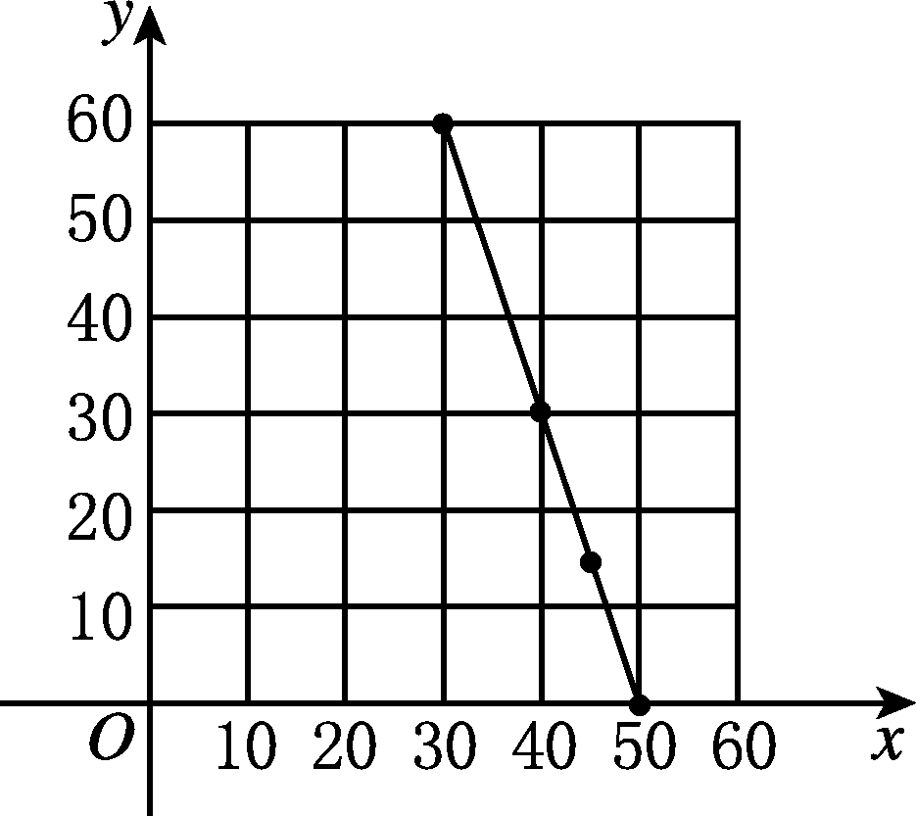
21．解：(1)由题表作出(30，60)，(40，30)，(45，15)，(50，0)的对应点，它们近似地分布在一条直线上，如图所示．
设它们共线于直线y＝kx＋b，则
所以y＝－3x＋150(0≤x≤50，且x∈N*)，经检验(30，60)，(40，30)也在此直线上．
所以所求函数解析式为y＝－3x＋150(0≤x≤50，且x∈N*)．
(2)依题意P＝y(x－30)＝(－3x＋150)(x－30)＝－3(x－40)²＋300.
所以当x＝40时，P有最大值300，故销售单价为40元时，才能获得最大日销售利润．
22．解：(1)令x＝y＝1，则f(1)＝f(1)＋f(1)，∴f(1)＝0.
令x＝3，y＝， 则f(1)＝f(3)＋f，∴f(3)＝－f＝－1.
故f＝f＝f＋f＝2，
f(9)＝f(3×3)＝f(3)＋f(3)＝－2.
(2)∵f(x)－f(2－x)<2，
∴f(x)<f(2－x)＋2＝f(2－x)＋f＝f.
由y＝f(x)是定义在(0，＋∞)上的减函数，得
解得即<x<2.故x的取值范围为.
单元测评(二)
1．A [解析] 易知y＝x和y＝x³满足题设条件．
2．B [解析] 选项A中的函数，定义域相同，值域不同，选项C，D中的函数，定义域不同，只有选项B中的函数表示同一个函数．
3．A
4．B [解析] 易知函数y＝2^{|x|}是偶函数，其图像关于y轴对称，在区间(0，＋∞)上是增函数，观察图像知B选项正确．

5．D [解析] f(x)＝|logx|的图像如图所示，由图像知单调增区间为[1，＋∞)．
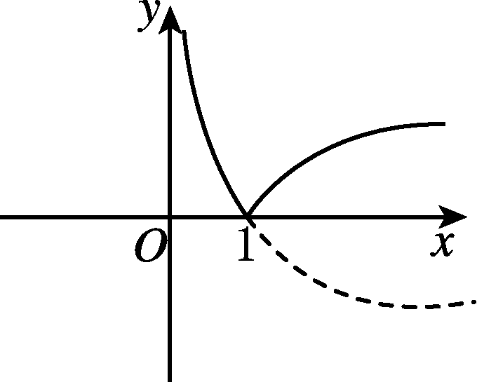
6．B [解析] 10＝＝＝＝2－1＝.
7．D [解析] 函数的定义域为{x|x≠0}，f(－x)＝＝＝f(x)，所以函数f(x)是偶函数，其图像关于y轴对称．
8．B [解析] ∵2lg(x－2y)＝lg x＋lg y，∴lg(x－2y)²＝lg(xy)，∴(x－2y)²＝xy，
∴x²－5xy＋4y²＝0，故＝4或＝1.又∵x>0，y>0，x－2y＞0，∴＝4.

10．C [解析] x＝log_{a}＋log_{a}＝log_{a}＝log_{a}6，z＝log_{a}－log_{a}＝log_{a}＝log_{a}7.因为0<a<1，所以log_{a}5>log_{a}6>log_{a}7，即y>x>z.
11．C [解析] log_{a}2<2＝log_{a}a².若0<a<1，由于y＝log_{a}x是减函数，则0<a²<2，得0<a<，所以0<a<1；若a>1，由于y＝log_{a}x是增函数，则a²>2，得a>.综上得0<a<1或a>.
12．D [解析] 因为f(x)为偶函数，所以f(x)＝f(|x|)．因为f(x)在(－∞，0)上单调递减，所以f(x)在(0，＋∞)上单调递增，故|lg x|>1，即lg x>1或lg x<－1，解得x>10或0<x<.
13．{－2，0，2} [解析] 当x<0时，－x>0，f(x)＝－f(－x)＝－2；当x＝0时，f(x)＝0.所以f(x)的值域为{－2，0，2}．
14．{1，2，5} [解析] 由于A∩B＝{2}，则有log₂ (a＋3)＝2，∴a＝1，∴在B＝{a，b}中，b＝2.故A＝{5，2}，B＝{1，2}，A∪B＝{1，2，5}．
15．1 [解析] (lg 5)²＋lg 50·lg 2＝(lg 5)²＋(1＋lg 5)·lg 2＝lg 5×(lg 5＋lg 2)＋
lg 2＝lg 5＋lg 2＝1.
16.或 [解析] 当0<a<1时，log_{a}2－log_{a}4＝2，解得a＝；当a>1时，log_{a}4－log_{a}2＝2，解得a＝.故a的值为或.
17．解：(1)原式＝＋－＋1＝＋500－10(＋2)＋1＝＋10－10－20＋1＝－.
(2)原式＝lg 5(3lg 2＋3)＋3(lg 2)²＋lg 1－lg 6＋lg 6－2＝
3lg 2·lg 5＋3lg 5＋3(lg 2)²－2＝3lg 2(lg 5＋lg 2)＋3lg 5－2＝
3lg 2＋3lg 5－2＝3(lg 2＋lg 5)－2＝3－2＝1.
18．解：由⇒1<x≤2，即A＝(1，2]．
由2ax<a＋x得(2a－1)x<a，(*)
又A∩B＝A得A⊆B，
故①当a<时(*)式即x>.由≤1得a≥2a－1，所以a≤1，此时a<；
②当a＝时(*)式即x∈R，满足A⊆B；
③当a>时(*)式即x<，由>2得a>4a－2，所以a<，此时<a<.
综合①②③可知a<.
19．解：(1)由a^{x}－b^{x}>0，得^{x}>1.
因为a>1>b>0，
所以>1.所以x>0，即f(x)的定义域为(0，＋∞)．
(2)因为f(x)在(1，＋∞)上递增且恒为正值，
所以f(x)>f(1)，只要f(1)≥0，即lg(a－b)≥0，所以a－b≥1.
所以a≥b＋1.
20．解：(1)因为f(x)＝x²－x＋b，所以(log₂a)²－log₂a＋b＝b，
所以log₂a(log₂a－1)＝0.
因为a≠1，所以log₂a－1＝0，所以a＝2.
又log₂f(a)＝2，所以f(a)＝4，所以a²－a＋b＝4，
所以b＝4－a²＋a＝2，故f(x)＝x²－x＋2.
从而f(log₂x)＝(log₂x)²－log₂x＋2＝log₂x－²＋.
所以当log₂x＝即x＝时，f(log₂x)有最小值.
(2)由题意
解得所以0<x<1.
21．解：(1)因为log₂<log₂2＝1，所以flog₂＝2－log₂＝2log₂＝.
(2)当x∈(－∞，1]时，f(x)＝2^{－x}＝^{x}在(－∞，1]上是减函数，所以f(x)的最小值为f(1)＝.
当x∈(1，＋∞)时，f(x)＝(log₃x－1)(log₃x－2)，
令t＝log₃x，则t∈(0，＋∞)，
f(x)＝g(t)＝(t－1)(t－2)＝t－²－，
所以f(x)的最小值为g＝－.
综上知，f(x)的最小值为－.
22．解：(1)当x<0时，f(x)＝0；当x≥0时，f(x)＝2^{x}－.
由条件可知2^{x}－＝2，即2^{2x}－2·2^{x}－1＝0，解得2^{x}＝1±.
因为2^{x}>0，所以x＝log₂(1＋)．
(2)当t∈[1，2]时，2^{t}2^{2t}－＋m2^{t}－≥0，即m(2^{2t}－1)≥－(2^{4t}－1)．
因为2^{2t}－1>0，所以m≥－(2^{2t}＋1)．
因为t∈[1，2]，所以－(1＋2^{2t})∈[－17，－5]，
故m的取值范围是[－5，＋∞)．

单元测评(三)
1．C [解析] ∵Δ＝b²＋4×2×3＝b²＋24>0，∴函数图像与x轴有两个不同的交点，故函数有2个零点．
2．B [解析] 令1＋＝0，得x＝－1，即为函数的零点．
3．D [解析] ∵幂函数y＝xª的图像经过点，∴(－2)ª＝－，
∴a＝－3.又∵f(x)＝27，∴x^{－3}＝27，∴x＝.
4．D [解析] 因为函数f(x)＝2mx＋4在区间[－2，1]上存在x₀使得f(x₀)＝0，
所以f(－2)·f(1)≤0，解得m≤－2或m≥1.
5．B [解析] 易知函数f(x)在(2，3)上是连续的，且f(2)＝ln 2－1＝ln 2－ln e＝ln<0，f(3)＝ln 3－>0，所以函数f(x)的零点所在的大致区间是(2，3)．
6．C [解析] 令f(x)＝e^{x}－x－2，由数表知f(1)＝2.72－3<0，f(2)＝7.39－4>0，所以函数f(x)的零点即方程e^{x}－x－2＝0的一个根在(1，2)之间．所以k＝1.
7．A [解析] 易知f(x)在区间(1，＋∞)上为增函数，且f(x₀)＝0，x₁∈(1，x₀)，x₂∈(x₀，＋∞)，∴f(x₁)＜0，f(x₂)＞0.
8．B [解析] 甲两次付出为1000元和1000××元，两次收入为1000×元和1000×××元，而1000×＋1000×××－1000－1000××＝1，故甲盈利1元．
9．B [解析] 画出y＝logx与y＝2^{x}－1的图像可知，两曲线仅有一个交点，故实根个数为1.
10．D [解析] 设该职工该月实际用水为x吨，易知x>8，则水费y＝16＋2×2(x－8)＝4x－16＝20，∴x＝9.
11．D [解析] 由题意知，中间休息时，时间与路程之间的函数为常函数，其余时间段随时间的增加，路程也增加．观察图像知D选项正确．
12．B
13．3 [解析] 由题意知f(0)＝0，f(x)在区间(0，＋∞)上有一个零点，在区间(－∞，0)上也必有一个零点，∴f(x)在定义域R上有三个零点．
14．(－∞，0) [解析] 根据该二次函数的图像可知，实数a的取值满足f(1)<0，即1²＋a－1<0，得a<0.
15．y＝a(1＋p%)^{x} {x|0≤x≤m，x∈N} [解析] 该函数是指数函数，解析式为y＝a(1＋p%)^{x}，定义域为{x|0≤x≤m，x∈N}．
16．②③ [解析] ∵f₁＝0∉(0，1)，∴f₁(x)在D上不封闭．∵f₂(x)＝1－x在D上是减函数，∴0＝f₂(1)<f₂(x)<f₂(0)＝1，∴f₂(x)在D上封闭．∵f₃(x)＝x在区间(0，1)上是增函数，∴0＝f₃(0)<f₃(x)<f₃(1)＝1，∴f₃(x)在D上封闭．
17．解：(1)设行车里程为x km，车费为y元．由题意得，
y＝即y＝
(2)将x＝20代入函数解析式，得y＝1.8×20－5.6＝30.4.
故乘车20 km，要付车费30.4元．
18．解：函数f(x)＝x²＋(m－2)x＋5－m有两个大于2的零点，即方程x²＋(m－2)x＋5－m＝0有两个不相等的实数解，且都大于2.
结合图像可知解得－5<m<－4.
故实数m的取值范围是(－5，－4)．
19．解：(1)当x∈[0，1]时，f(x)＝·OB·x＝x；
当x∈(1，5]时，f(x)＝＝(x＋1)；
当x∈(5，6]时，f(x)＝4×1－×2×(6－x)＝x－2.
所以f(x)＝
(2)若f(x)＝2，显然1<x≤5，所以f(x)＝(x＋1)＝2，解得x＝3.
20．解：(1)设对卷Ⅱ用x分钟，则对卷Ⅰ用(120－x)分钟，所以y＝P＋Q＝65＋2＋(120－x)＋36＝－x＋2＋125，其定义域为[20，100]．
(2)令t＝∈[2，10]，
则函数为关于t的二次函数y＝－t²＋2t＋125＝－(t－5)²＋140.
所以当t＝5，即x＝75时，y_{max}＝140.
答：当卷Ⅰ用45分钟，卷Ⅱ用75分钟时，所得分数最高．
21．证明：(1)由f(x)＝1得x²＋(2t－1)x＋1－2t＝1，即x²＋(2t－1)x－2t＝0.
因为Δ＝(2t－1)²＋8t＝4t²＋4t＋1＝(2t＋1)²≥0，
所以对于任意t∈R，方程f(x)＝1必有实数根．
(2)当<t<时，f(－1)＝3－4t＝4>0，
f(0)＝1－2t＝2<0，f＝＋(2t－1)＋1－2t＝－t>0，
故方程f(x)＝0在区间(－1，0)和内各有一个实数根．
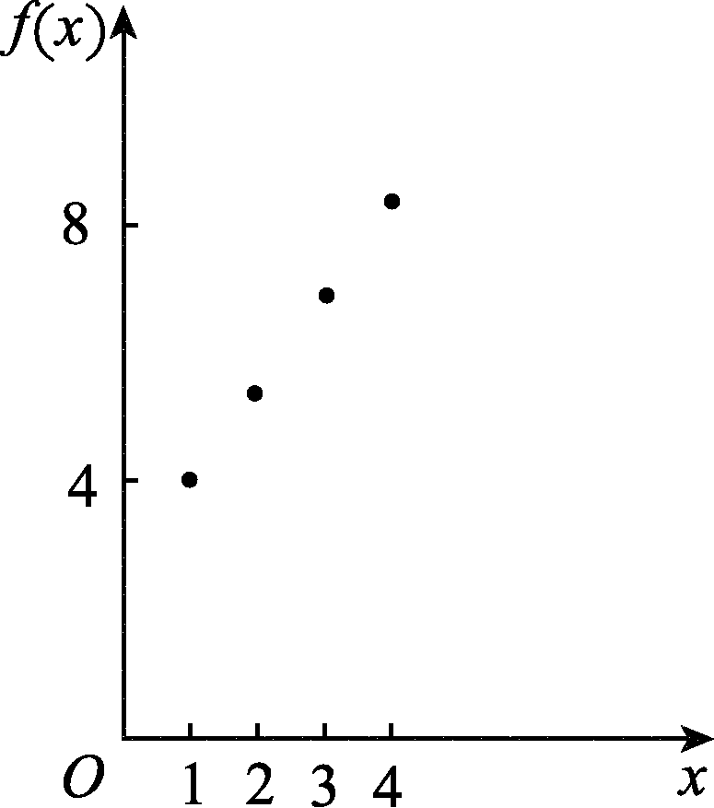
22．解：(1)散点图如图所示．
(2)设f(x)＝ax＋b.由已知得解得a＝，b＝，
∴f(x)＝x＋.检验：f(2)＝5.5，|5.58－5.5|＝0.08<0.1；f(4)＝8.5，|8.44－8.5|＝0.06<0.1.
故函数模型f(x)＝x＋能基本反映该企业年产量发展变化．
(3)由题意知，f(7)＝×7＋＝13.
故2016年的年产量应约为13×70%＝9.1(万件)．
单元测评(四)
1．A [解析] 将定点(0，1)代入函数可知，A选项正确．
2．B [解析] ∵f(2)＝log₃3＝1，∴f[f(2)]＝f(1)＝2⁰＝1.
3．A [解析] 从定义域和值域考虑，只有函数y＝与y＝是同一函数．
4．D [解析] 把点(2，4)，(3，8)，(4，16)代入各式，只有y＝2^{t}满足题意．
5．C [解析] 由－x²＋4x≥0得函数的定义域为{x|0≤x≤4}，函数y＝－x²＋4x(x∈[0，4])的值域为[0，4]，所以函数y＝2－的值域为[0，2]．
6．D [解析] 因为log₂a<0＝log₂1，0<a<1，又^{b}>1＝⁰，所以b<0.
7．A [解析] 由x²－3x＋2>0，得x<1或x>2，底数是2，所以在(－∞，1)上递减．故选A.
8．C [解析] 由f(x)＝log_{a}x的图像性质可知，当a>1时，f(x)单调递增，
∴log_{a}2>1＝log_{a}a，∴1<a<2.
9．A [解析] y＝lg－1＝lg＝lg ，x∈(－1，1)，
又f(－x)＝lg ＝lg^{－1}＝－lg ＝－f(x)，
所以y＝lg－1为奇函数，图像关于原点对称．
10．D [解析] 由奇函数的对称性作出f(x)在区间[－1，0)上的图像．∵f(－x)＝－f(x)，∴2f(x)>－1，∴f(x)>－.由图像特征知，满足f(x)>－的x的取值范围为∪(0，1]．
11．D [解析] 构造函数f₁(x)＝a^{x}，g₁(x)＝log_{a}x，y＝4－x.设直线y＝4－x与函数f₁(x)＝a^{x}，g₁(x)＝log_{a}x图像的交点分别为M，N，则MN的中点为方程组的解，即为(2，2)，所以＝2，所以m＋n＝4.
12．D [解析] 因为函数f(x)，g(x)分别为R上的奇函数、偶函数，所以f(－x)＝－f(x)，g(－x)＝g(x)，用－x替换x，得f(－x)－g(－x)＝e^{－x}，即f(x)＋g(x)＝－e^{－x}，结合f(x)－g(x)＝e^{x}，得f(x)＝，g(x)＝－.显然，f(x)在其定义域内是增函数，而f(0)＝0，g(0)＝－1，所以g(0)<f(2)<f(3)．
13．4 [解析] 易知f(－1)＝f(1)＝2＋2＝4.
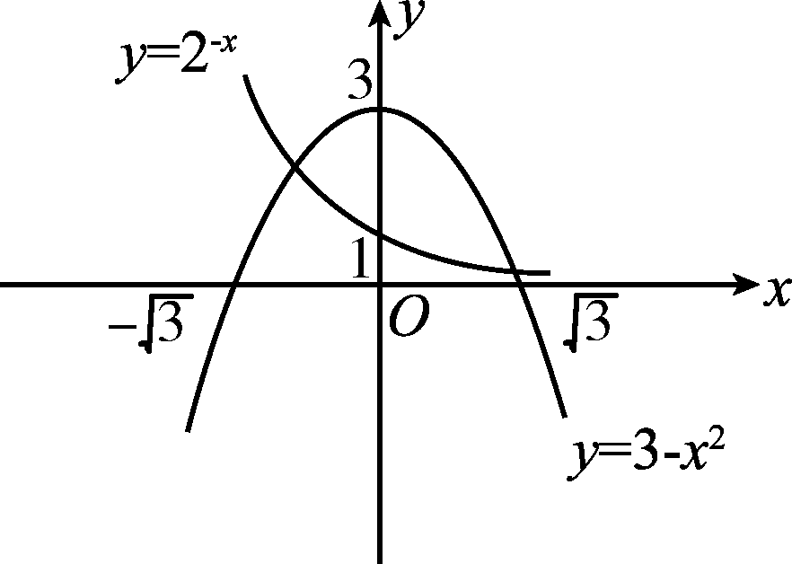
14．2 [解析] 如图所示，在同一坐标系中分别画出y＝2^{－x}和y＝3－x²的图像，由图像可知有两个交点．故实数解的个数为2.
15．3 [解析] 因为f(x)在区间(0，＋∞)上是减函数，所以<0，所以a>1.当a＝2时，不合题意，当a＝3时成立，所以最小的正整数a＝3.
16．③④ [解析] ①中，正确的是＝2；②中，y的值域是[1，5]；⑤中，a的取值范围是(0，e)．只有③④是正确的．
17．解：(1)原式＝(0.3⁴)＋22×(－)×2＋2×(－)－2^{4×(－0.75)}
＝0.3＋2^{－3}＋2^{－2}－2^{－3}＝0.55.
(2)原式＝＋·＋＋＋－0
＝·＋＝＋＝2.
18．解：(1)证明：设x₁，x₂∈(0，＋∞)，且x₁<x₂，则
f(x₂)－f(x₁)＝－＝.
∵x₁<x₂，∴x₂－x₁>0，又∵x₁>0，x₂>0，∴x₁x₂>0，∴f(x₂)－f(x₁)>0.
故f(x)＝在区间(0，＋∞)上为增函数．
(2)∵f(x)＝在区间(0，＋∞)上为增函数，
∴f(x)_{min}＝f(1)＝＝1，f(x)_{max}＝f(2)＝＝.
19．解：(1)当x≤0时，由x＋6>5得－1<x≤0；
当x>0时，由x²－2x＋2>5得x>3.
综上所述，不等式的解集为(－1，0]∪(3，＋∞)．
(2)方程f(x)－＝0有三个不同的实数根，等价于函数y＝f(x)与函数y＝的图像有三个不同的交点，由图可知1<<2，得－2<m<－或<m<2.
所以，实数m的取值范围为(－2，－)∪(，2)．
20．解：(1)依题意，对一切x∈R，有f(x)＝f(－x)，即＋＝＋ae^{x}，
所以a－e^{x}－＝0对一切x∈R成立，
由此可得a－＝0，即a²＝1.又因为a>0，所以a＝1.
(2)证明：在(0，＋∞)上任取x₁<x₂，则
f(x₁)－f(x₂)＝ex₁＋－ex₂＋＝(ex₁－ex₂)＋－＝(ex₂－ex₁)－1＝(ex₂－ex₁).由x₂>x₁>0，得x₁＋x₂>0，e^{x}₂－ex₁>0，1－ex₁＋x₂<0.
所以f(x₁)－f(x₂)<0，即f(x)在(0，＋∞)上是增函数．
21．解：(1)由定义可知，关于x的方程－x²＋4x＝在区间(0，9)内有实数根时，函数f(x)＝－x²＋4x是区间[0，9]上的平均值函数．解－x²＋4x＝，即x²－4x－5＝0，可得x₁＝5，x₂＝－1.又x₁＝5∈(0，9)(x₂＝－1∉(0，9)，故舍去)，所以函数f(x)＝－x²＋4x是区间[0，9]上的平均值函数，5是它的一个均值点．
(2)∵f(x)＝－x²＋mx＋1是区间[－1，1]上的平均值函数，
∴关于x的方程－x²＋mx＋1＝在区间(－1，1)内有实数根．
由－x²＋mx＋1＝，得x²－mx＋m－1＝0，解得x₁＝m－1，x₂＝1.
又x₂＝1∉(－1，1)，∴x₁＝m－1必为均值点，即－1<m－1<1，
∴所求实数m的取值范围是0<m<2.
22．解：设x为检验台位置的坐标，则机器人M₁，M₂，M₃到检验台的距离分别为
|x－(－2)|，|x－1|，|x－3|.因为机器人M₁的工作效率是机器人M₂的2倍，机器人M₃的工作效率是机器人M₂的3倍，所以求检验台的最佳位置归结为求x，使得f(x)＝2|x－(－2)|＋|x－1|＋3|x－3|取得最小值．
故f(x)＝
画出函数f(x)的图像(图略)，易看出函数f(x)在区间[1，3]上所对应的值都达到最小值12，故在机器人M₂和M₃之间任何一点都是检验台的最佳位置．
模块终结测评(一)
1．A [解析] M∩N＝{x|0<x<3}∩{x|1<x<4}＝{x|1<x<3}．
2．A [解析] 在数轴上作出两个集合所在的区间，可知满足A⊆B的a的范围是a≥2.
3．D [解析] 依题意有2＝4ª，得a＝，所以f(x)＝x，当f(m)＝m＝3时，m＝9.
4．A [解析] 数形结合，画出三个函数的图像．由图像可知a<0，0<b<1，c>1，因此a<b<c.
5．B [解析] 因为A∩{－1，0，1}＝{0，1}，所以0，1∈A且－1∉A.
又因为A∪{－2，0，2}＝{－2，0，1，2}，所以1∈A且至多－2，0，2∈A.故0，1∈A且至多－2，2∈A，所以满足条件的A只能为{0，1}，{0，1，－2}，{0，1，2}，{0，1，2，－2}，共有4个．
6．D [解析] A＝{x|y＝}＝{x|x≥－1}，B＝{y|y＝x²＋1}＝{y|y≥1}．所以A∩B＝[1，＋∞)．
7．A [解析] 由x₁<0，x₁＋x₂>0得x₂>－x₁>0.又f(x)是R上的偶函数，且在(0，＋∞)上是减函数，所以f(－x₂)＝f(x₂)<f(－x₁)．故选A.
8．B [解析] ∵f(x)的单调递增区间为(－2，3)，则f(x＋5)的单调递增区间满足－2<x＋5<3，即－7<x<－2.
9．C [解析] 该函数为增函数．自变量最小时，函数值最小；自变量最大时，函数值最大．故y_{min}＝－1，y_{max}＝.
10．A [解析] 二次函数f(x)＝x²－x＋a(a>0)的对称轴是x＝，且f(0)＝f(1)＝a>0.因为f(m)<0，所以m－1<0，所以f(m－1)>0.
11．D [解析] 当x≥1时，f(x)＝1＋为减函数，所以f(x)在R上应为单调递减函数．要求当x<1时，f(x)＝x²－ax＋5为减函数，所以≥1，即a≥2，并且满足当x＝1时，f(x)＝1＋的函数值不大于x＝1时f(x)＝x²－ax＋5的函数值，即1－a＋5≥2，解得a≤4.所以实数a的取值范围为[2，4]．
12．D [解析] 由题意知，当x>1时，3－x₁＝lg x₁，当0<x<1时，3－x₂＝－lg x₂且3－x₁<3－x₂.故3－x₁－3－x₂＝lg x₁＋lg x₂＝lg (x₁x₂)<0，所以0<x₁x₂<1.
13. [解析] 设x<0，则－x>0，所以f(－x)＝，所以f(x)＝－＝.
14．2 [解析] 因为函数f(x)＝为定义在区间[－2a，3a－1]上的奇函数，所以－2a＋3a－1＝0，所以a＝1.又f(0)＝＝＝0，所以b＝1.故a＋b＝2.
15．4 [解析] 作出g(x)＝|4x－x²|的图像，g(x)的零点为0和4.由图像可知，将g(x)的图像向下平移4个单位时，满足题意，所以a＝4.

16．①③ [解析] 对于①，集合A＝{0}满足条件，所以A＝{0}是闭集合；对于②，集合A＝{－4，－2，0，2，4}，因为4－(－4)＝8∉A，所以A＝{－4，－2，0，2，4}不是闭集合；对于③，A＝{n|n＝3k，k∈Z}，因为任何两个3的倍数的和与差都是3的倍数，所以A＝{n|n＝3k，k∈Z}是闭集合；对于④，若集合A₁，A₂为闭集合，则A₁∪A₂不一定为闭集合．如A₁＝{n|n＝2k，k∈Z}是闭集合，A₂＝{n|n＝3k，k∈Z}为闭集合，但A₁∪A₂不是闭集合．所以正确结论为①③.
17．解：(1)A是空集，即方程ax²－3x＋2＝0无解．
若a＝0，方程有一根，即x＝，不合题意；
若a≠0，要使方程ax²－3x＋2＝0无解，则Δ＝9－8a<0，即a>.
故使A＝∅的a的取值范围是.
(2)当a＝0时，由(1)知A＝，符合题意；
当a≠0时，要使方程有两个相等的实根，则Δ＝9－8a＝0，即a＝，
此时A＝.
综上所述，当a＝0时，A＝；当a＝时，A＝.
(3)由(1)(2)知，当a＝0时，A＝≠∅；
当a≠0时，要使方程有实根，则Δ＝9－8a≥0，即a≤， 且a≠0.
综上所述，a的取值范围为.
18．解：由Δ＝4(m－1)²－4(m＋1)>0，解得m>3或m<0.
由韦达定理可得x₁＋x₂＝2(m－1)，x₁·x₂＝m＋1.
故y＝x＋x＝(x₁＋x₂)²－2x₁x₂＝4(m－1)²－2(m＋1)＝4m²－10m＋2(m>3或m<0)．
因为f(m)＝4m²－10m＋2＝4－，
所以f(m)的值域为(2，＋∞)．
19．解：(1)∵f(4)＝3，∴4^{m}－＝3，∴m＝1.
(2)由(1)知f(x)＝x－，其定义域为{x|x≠0}，关于原点对称.
又f(－x)＝－x－＝－＝－f(x)，∴f(x)是奇函数．
(3)∵y＝x，y＝－在区间[1，＋∞)上为增函数，
∴f(x)在区间[1，＋∞)上为增函数，∴f(x)≥f(1)＝－3.
∵不等式f(x)－a＞0在区间[1，＋∞)上恒成立，即不等式a<f(x)在区间[1，＋∞)上恒成立，∴a<－3，故实数a的取值范围是(－∞，－3)．
20．解：Δ＝4－4(a－1)＝8－4a.
当Δ<0，即a>2时，f(x)无零点．
当Δ＝0，即a＝2时，f(x)有一个零点－1.
当Δ>0且f<0，即解得a<－时，f(x)仅有一个零点－1－.
当Δ>0且f≥0，即
解得－≤a<2时，
f(x)有两个零点x＝＝－1±.
综上所述，当a>2时，f(x)无零点；
当a＝2时，f(x)有一个零点－1；
当－≤a<2时，f(x)有两个零点－1±；
当a<－时，f(x)有一个零点－1－.
21．解：(1)当0<x≤4时，v(x)＝2；
当4<x≤20时，设v(x)＝ax＋b，显然该函数在区间[4，20]上是减函数，
由已知得解得
故函数v(x)＝
(2)依题意并由(1)可得f(x)＝
当0<x≤4时，f(x)为增函数，故f(x)_{max}＝f(4)＝4×2＝8；
当4<x≤20时，f(x)＝－x²＋x＝－(x²－20x)＝－(x－10)²＋，
f(x)_{max}＝f(10)＝12.5.
所以，当0<x≤20时，f(x)的最大值为12.5.
当养殖密度为10尾/立方米时，鱼的年生长量可以达到最大，最大值约为12.5千克/立方米．
22．解：(1)设g(x)＝a^{x}(a>0，且a≠1)，则a²＝9，
∴a＝3或a＝－3(舍去)，∴g(x)＝3^{x}，f(x)＝.
又f(x)为奇函数，且定义域为R，∴f(0)＝0，即＝0，∴m＝1，
∴f(x)＝.
(2)设x₁<x₂，则f(x₁)－f(x₂)＝－＝.
∵x₁<x₂，∴3x₂－3x₁>0，∴>0，
∴f(x₁)－f(x₂)>0，即f(x₁)>f(x₂)，∴函数f(x)在R上单调递减．
要使对任意的t∈[0，5]，f(t²＋2t＋k)＋f(－2t²＋2t－5)>0恒成立，
即对任意的t∈[0，5]，f(t²＋2t＋k)>－f(－2t²＋2t－5)恒成立．
∵f(x)为奇函数，∴f(t²＋2t＋k)>f(2t²－2t＋5)恒成立．
又∵函数f(x)在R上单调递减，
∴对任意的t∈[0，5]，t²＋2t＋k<2t²－2t＋5恒成立，
即对任意的t∈[0，5]，k<t²－4t＋5＝(t－2)²＋1恒成立．
而当t∈[0，5]时，1≤(t－2)²＋1≤10，∴k<1.
模块终结测评(二)
1．B [解析] ∵∁_{U}B＝{1，2，4}，∴A∩(∁_{U}B)＝{2，4}．
2．B [解析] 本题中的元素是点，故答案是{(2，3)}．
3．B [解析] ff＝f－＝.
4．B [解析] 在同一坐标系中作出函数y＝|log_{0.5}x|与y＝的图像(图略)，可知这两个图像有两个交点，所以函数f(x)＝|log_{0.5}x|－有两个零点．
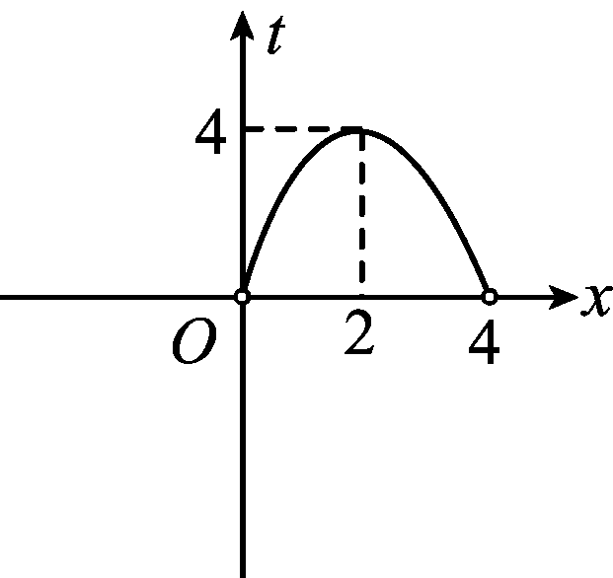
5．A [解析] 令t＝4x－x²，画出t＝4x－x²(t>0)的图像如图所示，则0<t≤4，所以y＝logt∈[－2，＋∞)．
6．C [解析] 定义在R上的奇函数f(x)满足f(0)＝0，图像自身关于原点对称，所以零点的个数为2×1005＋1＝2011.
7．B [解析] A＝{x|x－2≤0，x∈N}＝{0，1，2}，B＝{x|≤2，x∈Z}＝{0，1，2，3，4}，若A⊆C⊆B，则集合C可以是{0，1，2}，{0，1，2，3}，{0，1，2，4}，{0，1，2，3，4}，共4个．
8．A [解析] 因为函数f(x＋1)是偶函数，所以函数f(x)图像的对称轴为x＝1，所以c＝f(2)＝f(0)．因为f(x)在(－∞，1)上单调递减，所以f(－1)>f－>f(0)，即b>a>c.
9．B [解析] 利用奇函数的对称性可知，函数f(x)在区间[a，b]上单调递减，且f(x)<0，则|f(x)|在区间[a，b]上单调递增．
10．D [解析] 根据题中的图像可知，0<a<1，0<b<1.根据指数函数的性质可知，选项D符合题意．
11．A [解析] 分三种情况，在同一坐标系中画出y＝|ax|和y＝x＋a的图像，如图所示，结合图像可知，若方程|ax|＝x＋a有两个解，则有a>1.
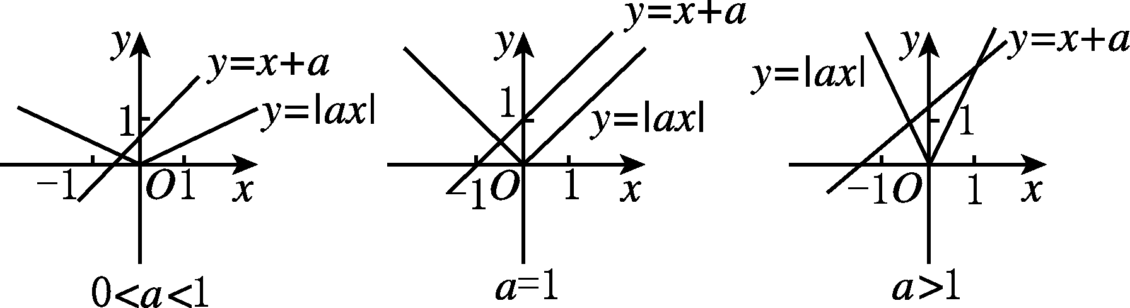
12．D [解析] 画图可知x₃，x₄中有一个在x₁，x₂之间，故x₁，x₂与x₃，x₄相间排列．
13．3 [解析] 令2^{－x}＝，则＝，∴x＝2，不满足x∈(－∞，1]；
令log₈₁x＝，则x＝81＝(3⁴)＝3，满足x∈(1，＋∞)．综上知，x＝3.
14．b<a<c [解析] ∵函数f(x)＝x在区间(0，＋∞)上单调递增，∴>.又f(x)＝在定义域上是减函数，∴<.故b<a<c.
15．1 [解析] ∵A∩B＝B，∴B⊆A，∴m²＝2m－1，解得m＝1.
16．③④ [解析] 对于①，k＝0也符合题意；对于②，y＝f(x)的定义域应该是，3；对于③，画出y＝的图像，或利用定义可判定y＝在(－∞，0)是增函数；对于④，在同一坐标系中作出y＝2^{|x|}和y＝log₂(x＋2)＋1的图像(图略)，由图可知有两个交点，故方程的实根的个数为2.
17．解：易得A＝{x|－3≤x≤4}．
(1)当m＝3时，B＝{x|2≤x≤7}，∁_{U}B＝{x|x<2或x>7}．
故A∩B＝[2，4]，A∪(∁_{U}B)＝(－∞，4]∪(7，＋∞)．
(2)∵A∩B＝B，∴B⊆A.
当B＝∅时，m－1>3m－2，∴m<；
当B≠∅，即m≥时，m－1≥－3，且3m－2≤4，
∴－2≤m≤2，∴≤m≤2.
综上所述，m≤2.
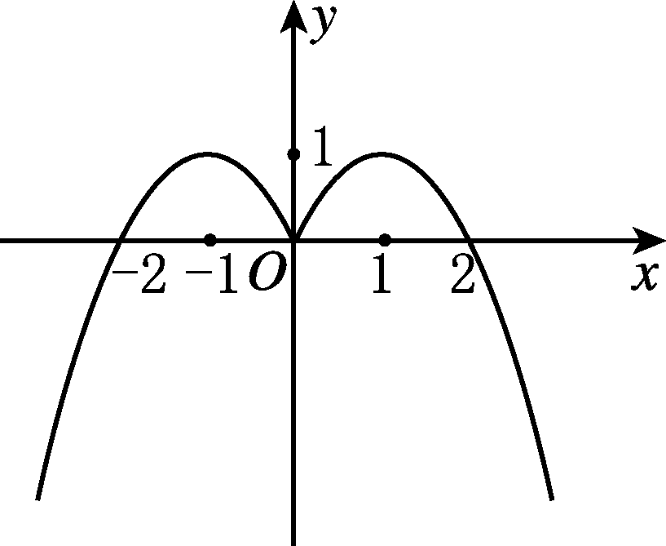
18．解：(1)设x<0，则－x>0，因为函数f(x)是定义在R上的偶函数，
所以f(x)＝f(－x)＝2(－x)－(－x)²＝－x²－2x，
所以f(x)＝
图像如图所示．
(2)由图可知，函数的单调递增区间为(－∞，－1)和(0，1)；单调递减区间为(－1，0)和(1，＋∞)，值域为(－∞，1]．
19．解：设f(x)＝ax²＋bx＋c(a≠0)，
由题意知，c＝3，－＝2.
设x₁，x₂是方程ax²＋bx＋c＝0的两根，
则x₁＋x₂＝－，x₁x₂＝.
因为x＋x＝10，所以(x₁＋x₂)²－2x₁x₂＝10，即
－²－＝10，所以4²－＝10，
所以a＝1，b＝－4.所以f(x)＝x²－4x＋3.
20．解：(1)由已知得t＝
(2)由已知得该商品第7天的利润为(56－7)×(48－7)－25×(48－7)＝984(元)．
(3)设该商品的利润为H(x)，则
H(x)＝＝
当1≤x≤6时，H(x)_{max}＝H(6)＝1050；
当6<x≤8时，H(x)_{max}＝H(7)＝984；
当8<x≤20时，H(x)_{max}＝H(9)＝902.
故第6天的利润最大，最大利润为1050元．
21．解：(1)因为f(x)为偶函数，所以对任意x∈R，f(x)＝f(－x)，
即log₉ (9^{－x}＋1)－kx＝log₉ (9^{x}＋1)＋kx对于任意的x∈R恒成立，
故2kx＝log₉ (9^{－x}＋1)－log₉ (9^{x}＋1)＝log₉ －log₉ (9^{x}＋1)＝－x恒成立．又x不恒为零，所以k＝－.
(2)由题意知，方程log₉ (9^{x}＋1)－x＝x＋b无解，即方程log₉ (9^{x}＋1)－x＝b无解．令g(x)＝log₉ (9^{x}＋1)－x，则函数y＝g(x)的图像与直线y＝b无交点．
易知g(x)＝log₉ ＝log₉ ，任取x₁，x₂∈R，且x₁<x₂，则0<9x₁<9x₂，从而>，
于是log₉ >log₉ ，即g(x₁)>g(x₂)，
故g(x)在R上是减函数．
因为1＋>1，所以g(x)＝log₉ >0.故b的取值范围是(－∞，0]．
22．解：(1)由f(0)＝0得1－＝0，
即a＋2＝4，解得a＝2.
(2)函数g(x)＝(2^{x}＋1)·f(x)＋k有零点⇔方程2^{x}－1＋k＝0有解，
即k＝1－2^{x}有解，
因为1－2^{x}∈(－∞，1)，所以k∈(－∞，1)．
(3)由f(x)>m·2^{x}－2得m·(2^{x})²＋(m－3)2^{x}－1<0.
令t＝2^{x}，因为x∈(0，1)，所以t∈(1，2)，
即f(x)>m·2^{x}－2⇔mt²＋(m－3)t－1<0对于t∈(1，2)恒成立．
设g(t)＝mt²＋(m－3)t－1.
①当m<0时，m－3<0，所以g(t)＝mt²＋(m－3)t－1<0在(1，2)上恒成立．
此时m<0符合题意．
②当m＝0时，g(t)＝－3t－1<0在(1，2)上恒成立，所以m＝0符合题意．
③当m>0时，只需⇒⇒m≤，
此时0<m≤.
综上知，m的取值范围是－∞，.

